绪论+第一章
1、
（1）交通管理定义：根据有关交通法规和政策措施，采用交通工程科学与技术，对交通系统中的人、车、路和环境进行管理，特别是对交通流（人流、车流、货流）合理地引导、限制、组织和指挥，以保障交通安全、有序、畅通、舒适、高效。
（2）交通控制定义：运用各种控制软硬设备，如人工、交通信号、电子计算机、可变标志等手段来合理地指挥和控制交通。
（3）两者关系：交通管理包含了交通控制的内容，交通控制是交通管理的某一表现方式。“管控一体”。
*2、交通管理与控制的原则：五大原则
（1）分离：维护秩序、保障安全的基本原则
人车、机非；方向、时间、空间（各行其道）
（2）限速（3）疏导（4）节源（5）可持续发展

第二章
*1、交通法规主要涉及哪些方面的内容：【记种类，了解详情】
（1）人：车辆驾驶者和行人，要求驾驶员能以合格的驾驶技术在道路上正确驾车运行。
（2）车：应对车辆运行安全设施性能进行经常性的监督，以保证车辆的安全。
（3）路：保证道路为交通所用，并让道路交通的使用者能正确使用道路。
（4）环境：主要指道路周围的环境。（广告、树木等）

第三章
1、驾驶人管理：
（1）驾驶证管理：
A、使用范围和年龄要求：
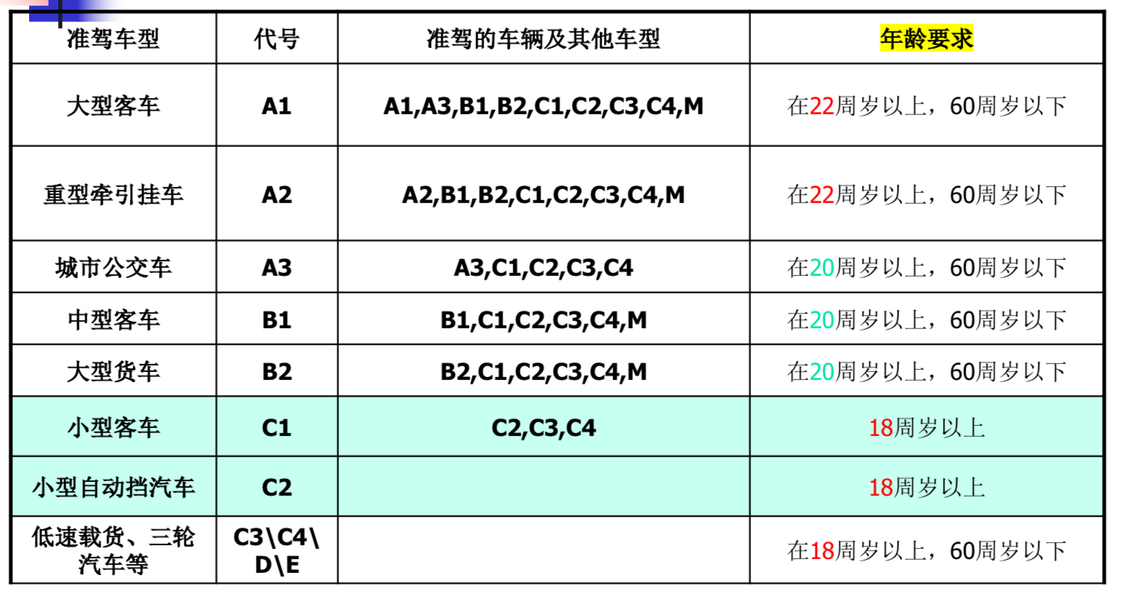
***特殊：
·接受全日制驾驶职业教育的学生，申请大型客车、重型牵引挂车准驾车型的，在19周岁以上，60周岁以下。
·持有大型客车和牵引车准驾以及其他车型的驾照人员，到年龄了怎么办？
年龄在60周岁以上的，应换领准驾车型为小型汽车或者小型自动挡汽车的机动车驾驶证。
年龄在70周岁以上的，持有普通三轮摩托车、普通二轮摩托车驾驶证的，应换领准驾车型为轻便摩托车的机动车驾驶证。
B、考证和发证：
·科目一：道路交通安全法律、法规和相关知识。
·科目二：场地驾驶技能考试科目。分准驾车型
·科目三：道路驾驶技能和安全文明驾驶常识
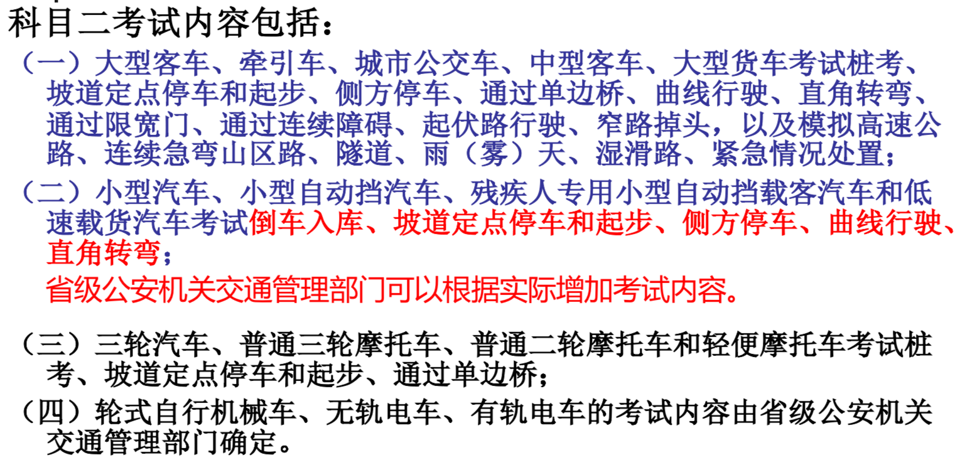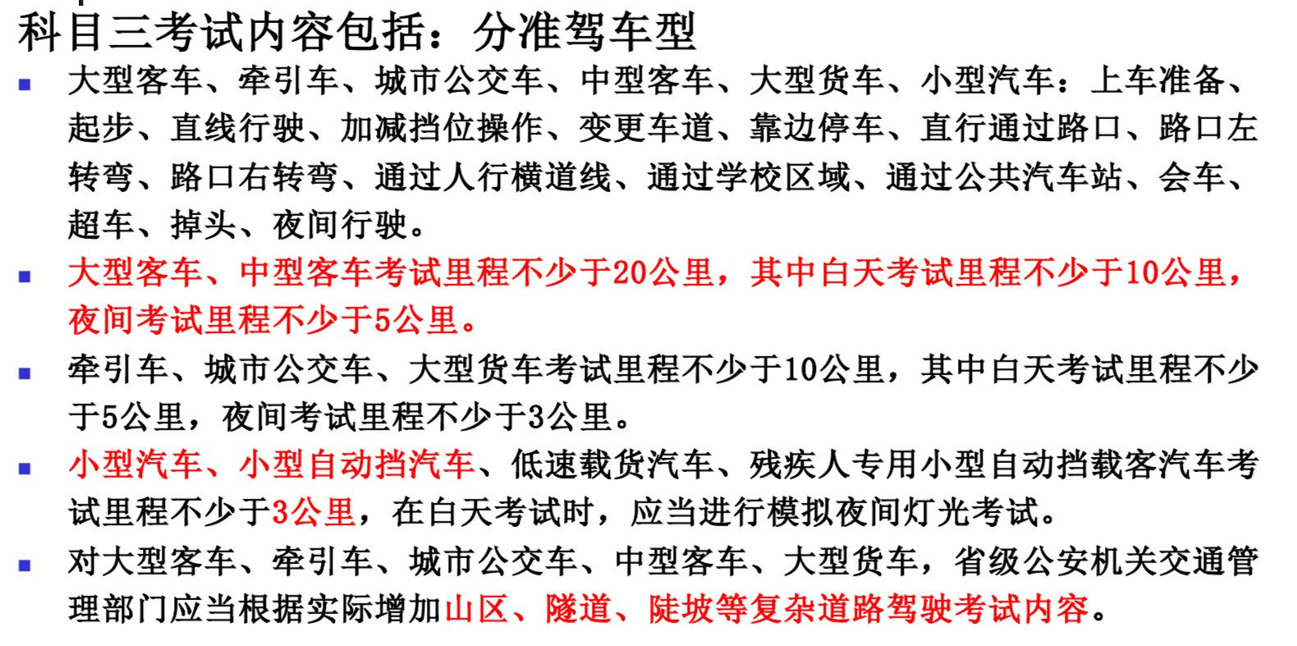
C、改变准驾车型：
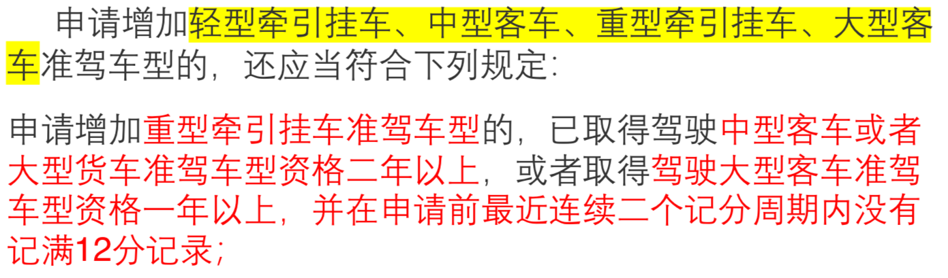
D、换证：
机动车驾驶人在机动车驾驶证的六年有效期内，每个记分周期均未记满12分的，换发十年有效期的机动车驾驶证；在机动车驾驶证的十年有效期内，每个记分周期均未记满12分的，换发长期有效的机动车驾驶证。
E、注销：
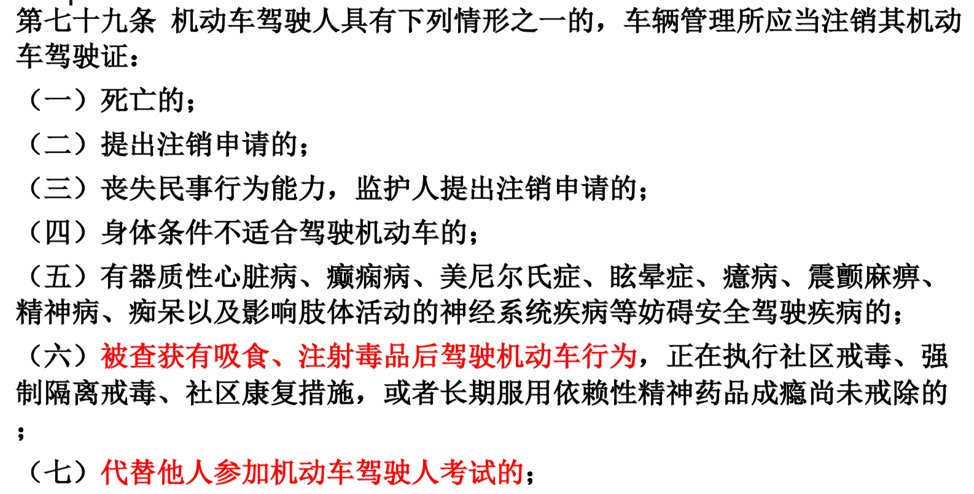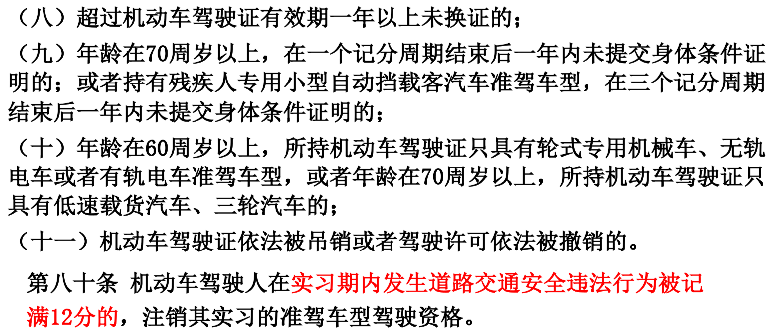
F、记分和审验
·记分：记分周期内满12分，驾驶员接受7日交通安全法律、法规教育，并参加科目1考试
·审验：车辆管理机关对机动车驾驶人定期进行审验
（2）驾驶人教育管理：
技术、法制、道德
（3）驾驶人驾车管理：esp.酒驾管理
A、鉴别方法：
·醉酒：驾驶员血液酒精含量大于或等于80mg/100ml
·饮酒：20~80mg/100ml
B、处罚：
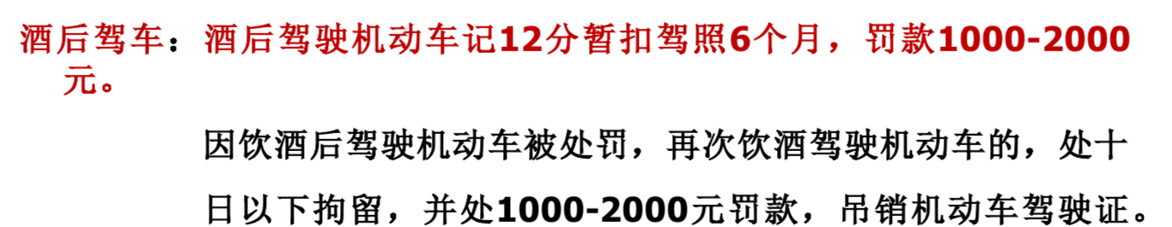
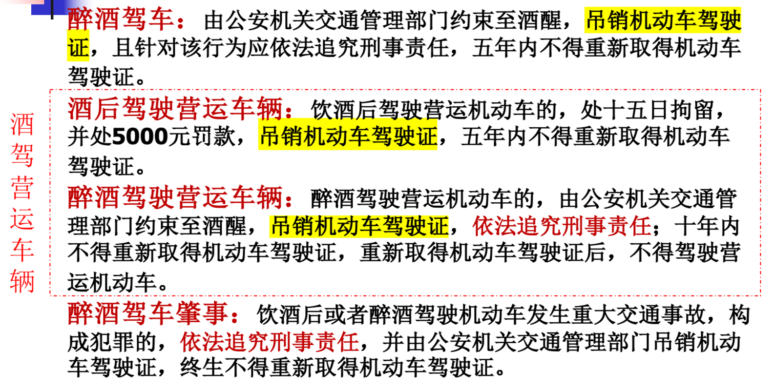
2、车辆管理及车辆检验：
（1）车辆牌证管理：车辆号牌、车辆行驶证
·新车注册登记要求：5大类、44小类参数，共113个数据内容
（2）车辆报废管理：
关注运营车辆与私家车区别：
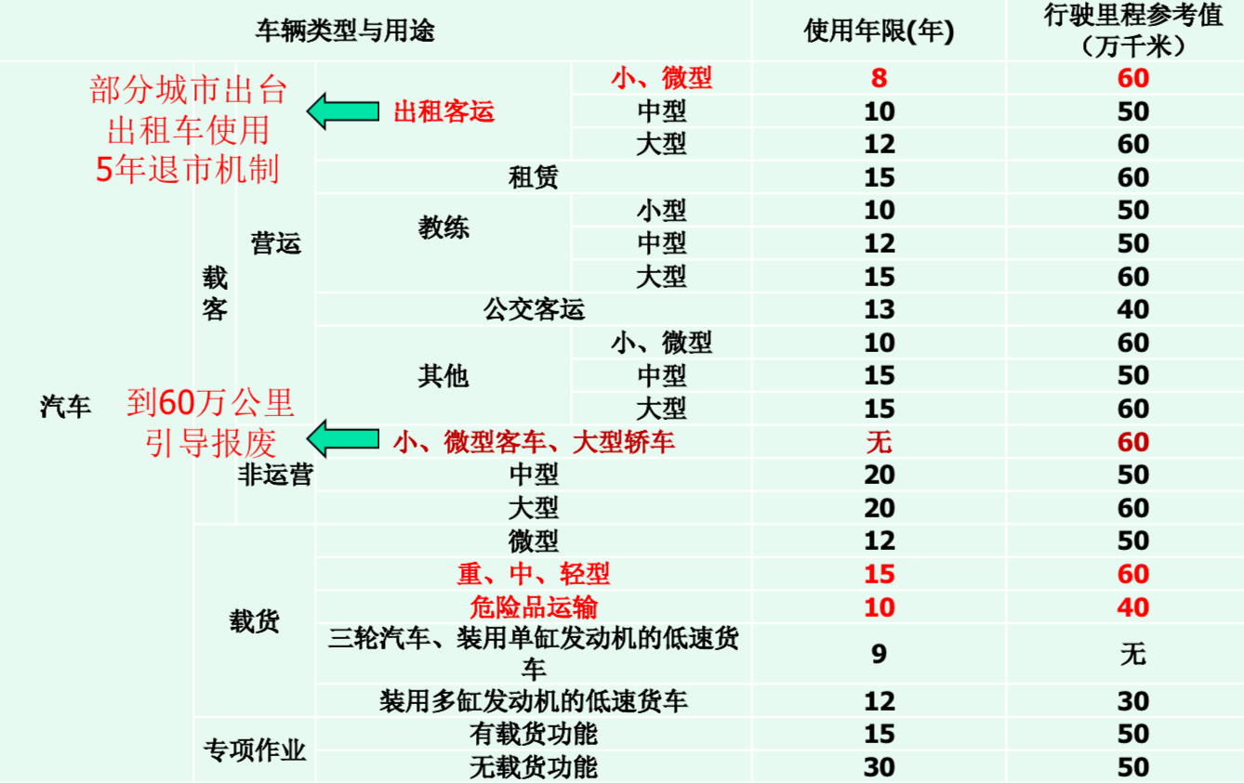
（3）车辆检验：
【主要是】定期检验：已领车牌定期常见安全检验。
·定点厂家
·运营客车：5年内1次/年，超过5年2次/年；小型车：6年内1次/2年，超过6年1次/年
·主要检验项目：
机动车整车及车身；发动机、转向系、制动系、行驶系；安全防护装置；排气污染物排放、噪声等级；照明、信号装置及其他电器设备

第四章
1、机动车行驶秩序管理：
三项基本原则：分道行驶、最高车速、驾驶规则
（1）分道行驶：对不同流向、不同速度车辆采用分道行驶
A、原则：机/非机动车分道【最重要】；不同车速实施分道
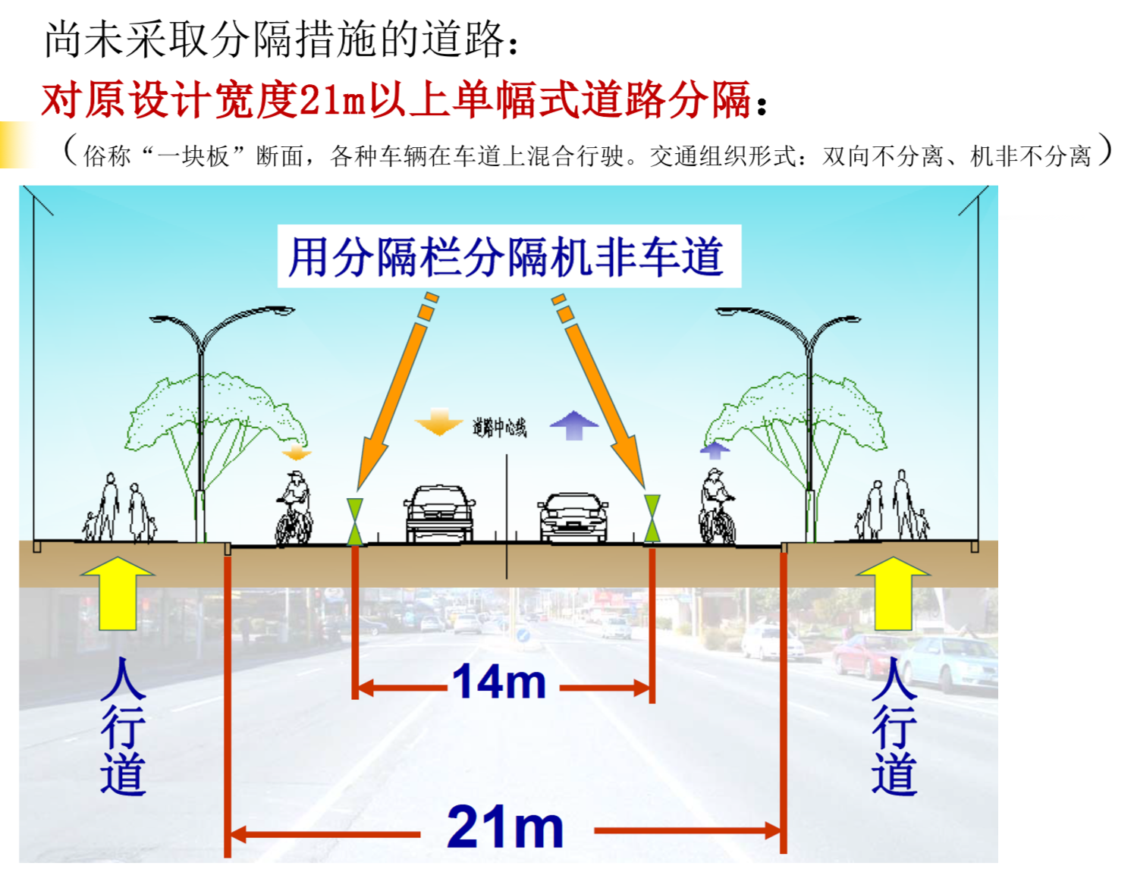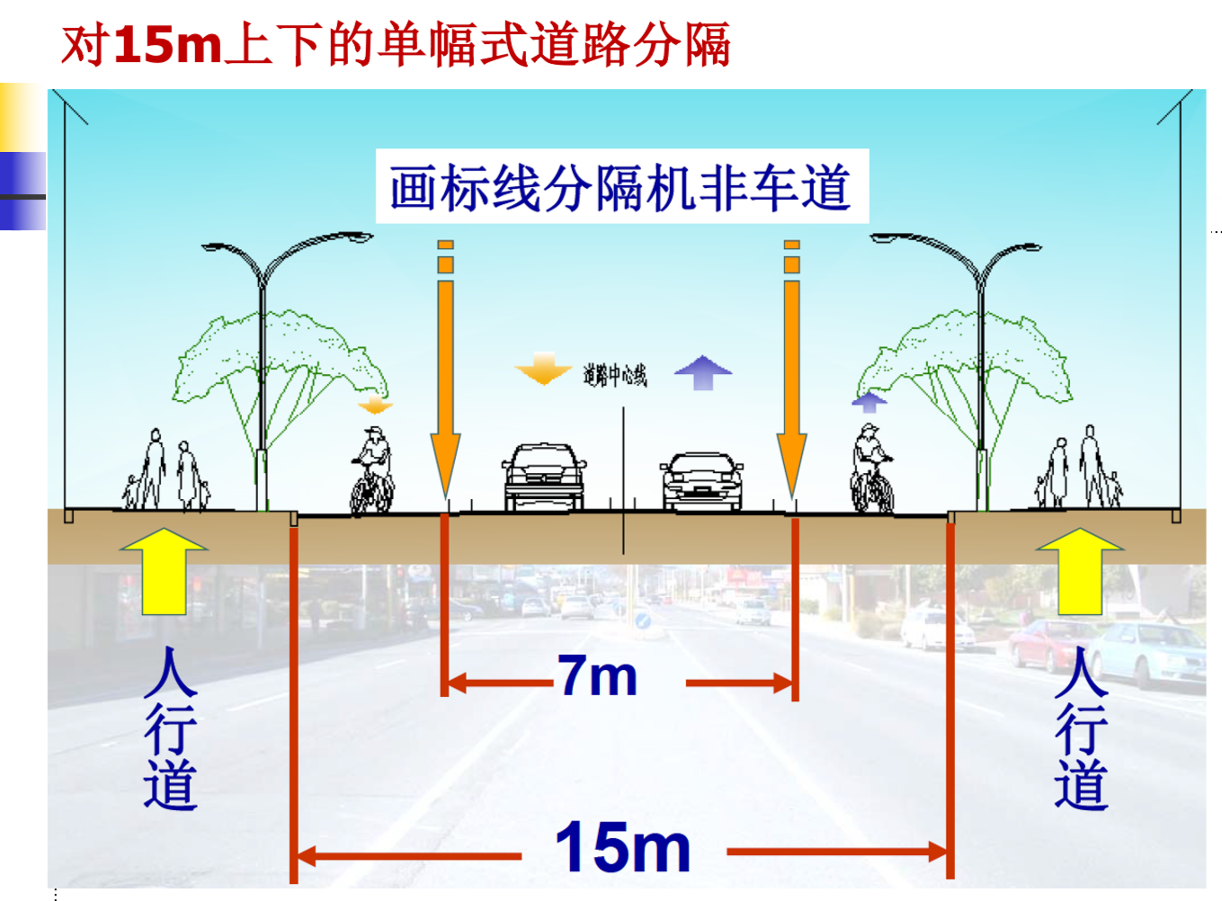
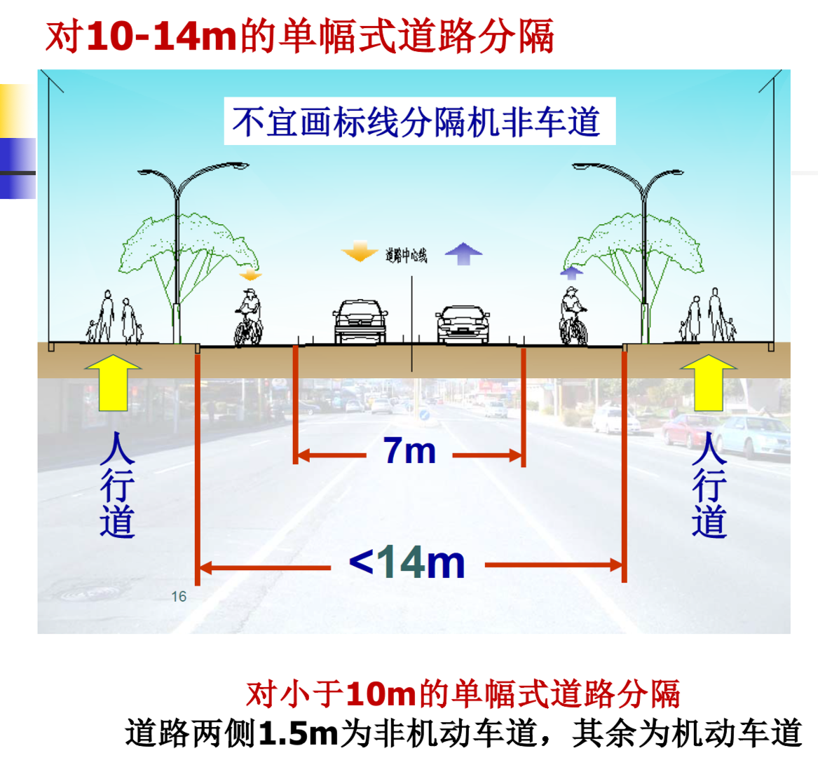
（2）最高车速：
A、情况1：依据限速标志
B、情况2：无限速标志，按下表：
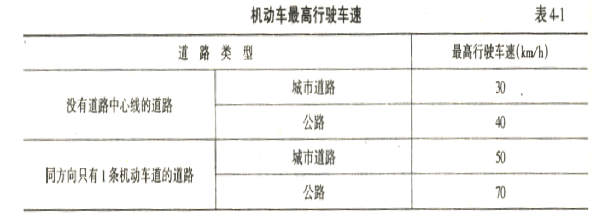
C、情况3：特殊情况，机动车最高车速 < 30km/h【特殊情况：掉头啊，极端天气能见度低啊，牵引发生故障的机动车等情况】
（3）驾驶规则：跟车、会车、超车、让车、下坡、通过铁路道口…
A、跟车：保持安全车距，不发生车辆尾撞事故
B、会车：
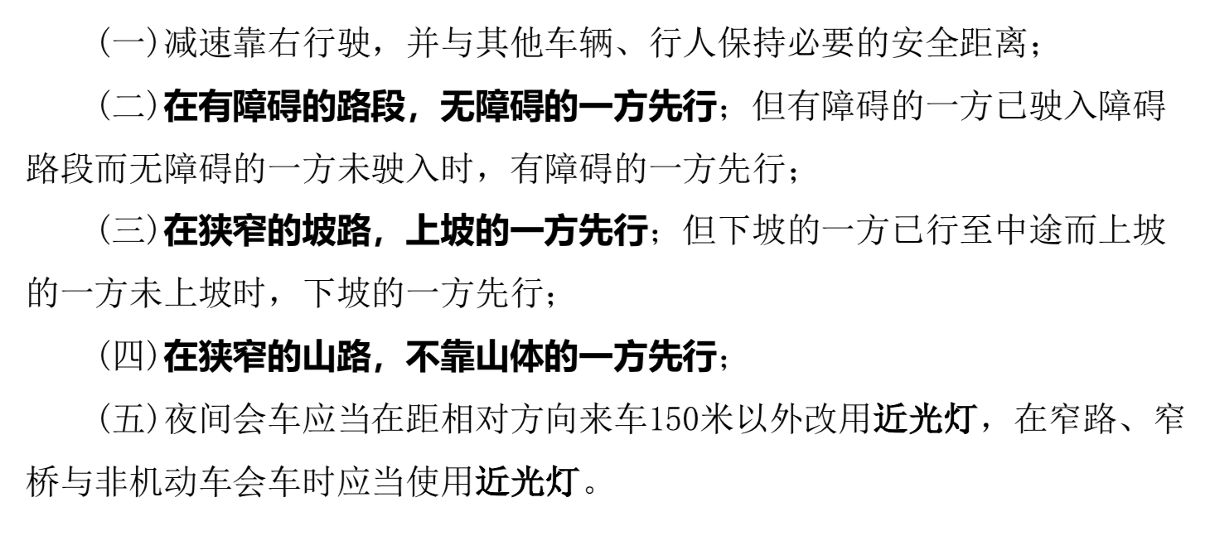
C、车灯使用：esp.远光灯的使用场景
·夜间路灯开启期间，或者遇有雾、雨、雪、沙尘、冰雹等低能见度情况下行驶时，应当开启前照灯、示廓灯和后位灯。
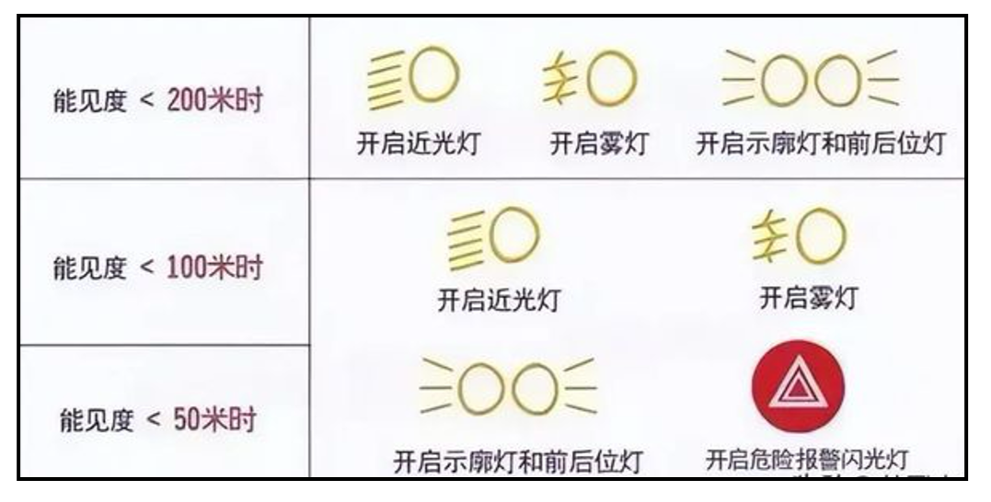
·机动车通过有交通信号灯控制的交叉路口，向左转弯时，开启转向灯，夜间行驶开启近光灯。
·同方向行驶的后车与前车近距离行驶时，不得使用远光灯。
·在没有中心隔离设施或者没有中心线的道路上，夜间会车应当在距相对方向来车150米以外改用近光灯，在窄路、窄桥与非机动车会车时应当使用近光灯。
·机动车在夜间通过急弯、坡路、拱桥、人行横道或者没有交通信号灯控制的路口时，应当交替使用远近光灯示意。
2、非机动车行驶秩序管理：
（1）通行秩序：
A、在非机动车道或靠右指定区域内行驶：自行车1.5m，三轮车2.2m
B、驾驶自行车应年满12岁；驾驶电动自行车应年满16岁
C、醉酒后不得驾驶非机动车
（2）关注电动自行车
3、高速公路交通秩序管理：
（1）车辆装载、运行规定：
A、载人：乘车人不能站立，不准向车外抛洒物品
B、载物：运载危险物品及超高超宽物品，必须经公安交管部门批准，按指定路线、时间、车道、车速行驶，并须悬挂明显标志。
（2）能见度低时交通管理：
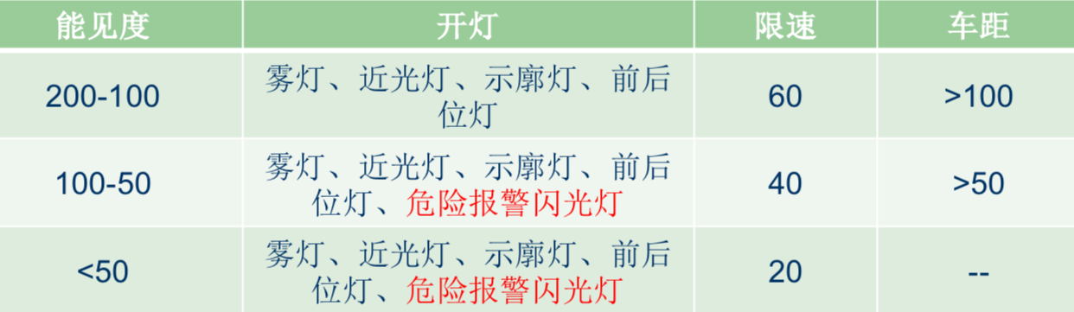
4、道路交通安全违法与事故处理：
（1）道路交通安全违法处理：
A、处罚：行政处罚 + 累计积分制度（12分）
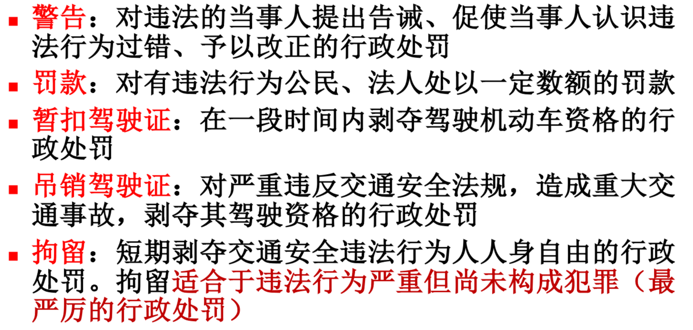
·行政拘留：最严厉的行政处罚。一般不超过15天，合并处罚最长不超过20天。
（2）道路交通事故处理：
A、交通事故分类：
·轻微事故：轻伤1-2人
·一般事故：重伤1-2人
·重大事故：死亡1-2人
·特大事故：死亡3人以上
B、交通事故责任认定：【结合案例分析，灵活运用】
全部责任、主要责任、同等责任、次要责任
C、处理程序：
交警赶赴交通事故现场 — 事故现场勘察 — 制作交通事故认定书（认定书阐明：事故基本事实、交通事故成因、当事人责任） — 事故损害赔偿与调解
***分清行政处罚、刑事处罚、承担民事责任：
A、交通肇事罪判定依据：
·违反交通运输管理法规，因而发生重大事故，致人重伤、死亡或者使公私财产遭受重大损失的，处三年以下有期徒刑或者拘役。
·交通运输肇事后逃逸或者有其他特别恶劣情节的，处三年以上七年以下有期徒刑；因逃逸致人死亡的，处七年以上有期徒刑。
【刑事include：交通肇事罪、危险驾驶罪etc】

B、民事责任：presented by GPT
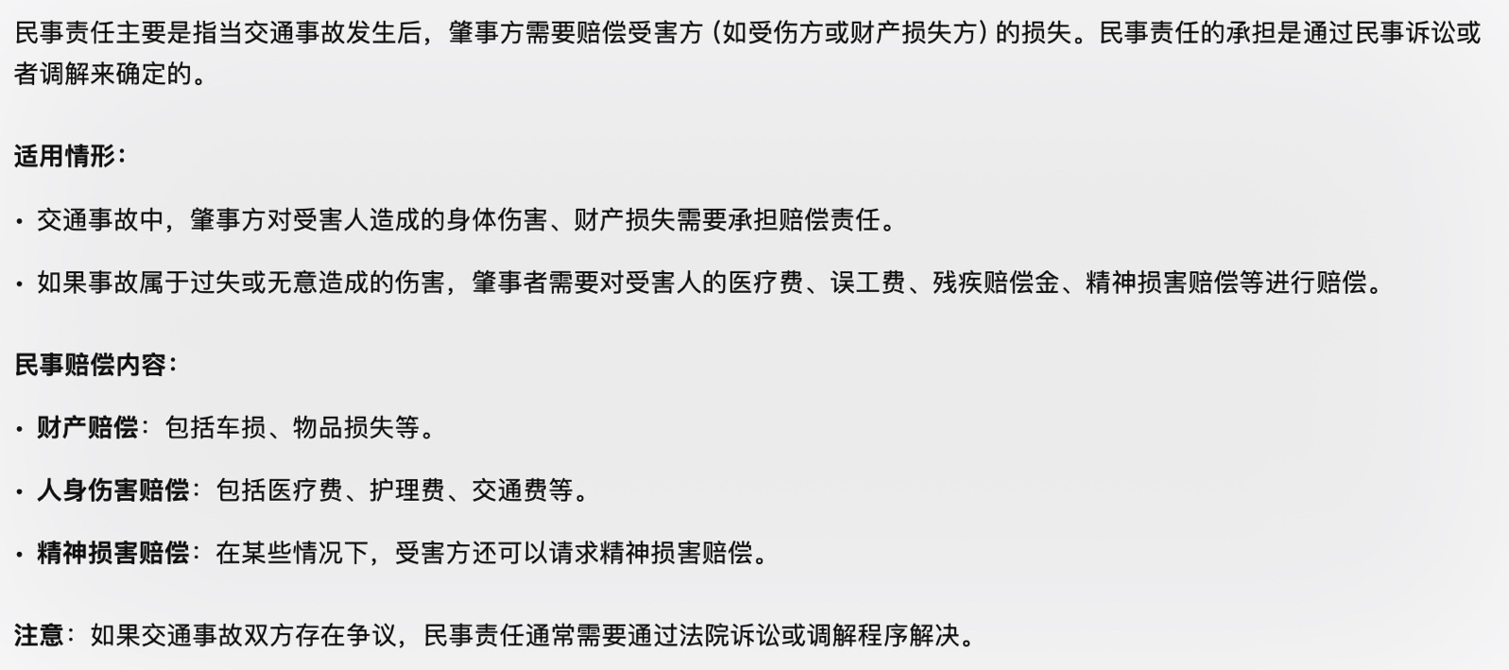
5、交通秩序管理设施：道路交通标志
（1）类别：
A、主标志：6类
警告标志；禁令标志；指示标志【右转、非机】；指路标志；旅游区标志；告示标志【未出现】（告知路外设施、安全行驶信息）；【作业区标志、通知道路施工区域的标志（新版被列为临时性标志】
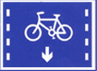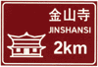

B、辅助标志：
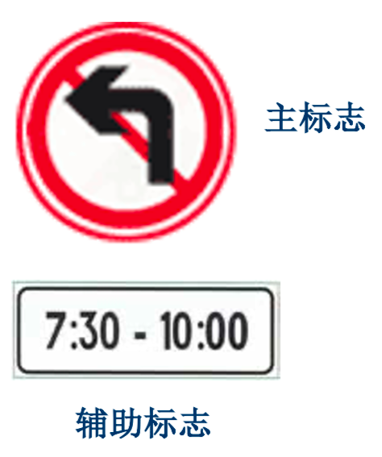
*（2）设置原则：信息统一、连续
A、统一性：内容一致性；交通设施协调、无矛盾。从整体上考虑布设交通标志
B、连续性：时空连续性，内容渐变。从时空顺序上考虑布设交通标志
【以下presented by internet：
统一性：同一交通标志在版面布置、版面尺寸等方面一般应保持统一，以方便驾驶人视认。
连续性：交通标志信息应保证连续性，给驾驶人以持续的交通指引，避免信息不连续或信息中断的情况出现。】

第五章
1、车速管理：
（1）限速依据：【v：km/h】
A、按停车视距分析：
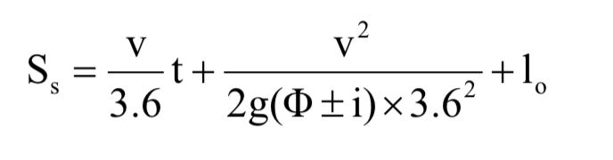
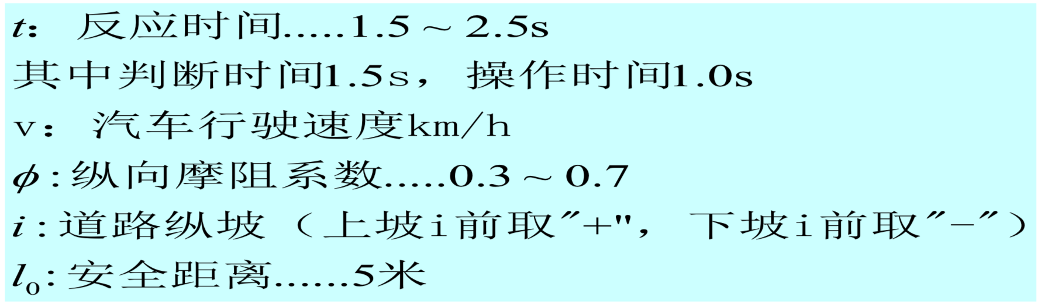
补充：停车视距
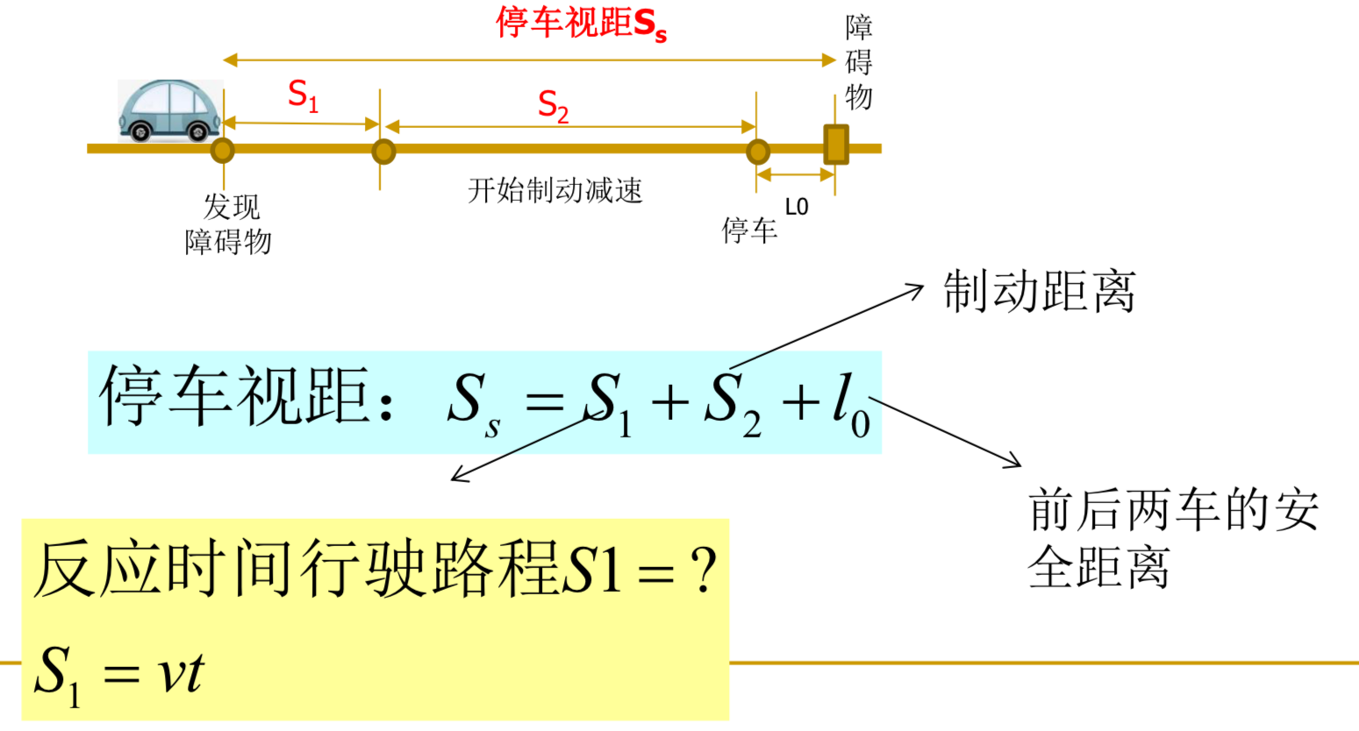
B、按会车视距分析
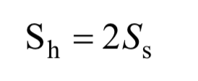
C、按超高分析：弯道限速
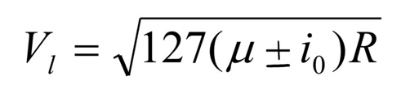μ：路面横向力系数；i₀：路面横坡度；R：拐弯半径，m
D、按驾驶员视野分析：
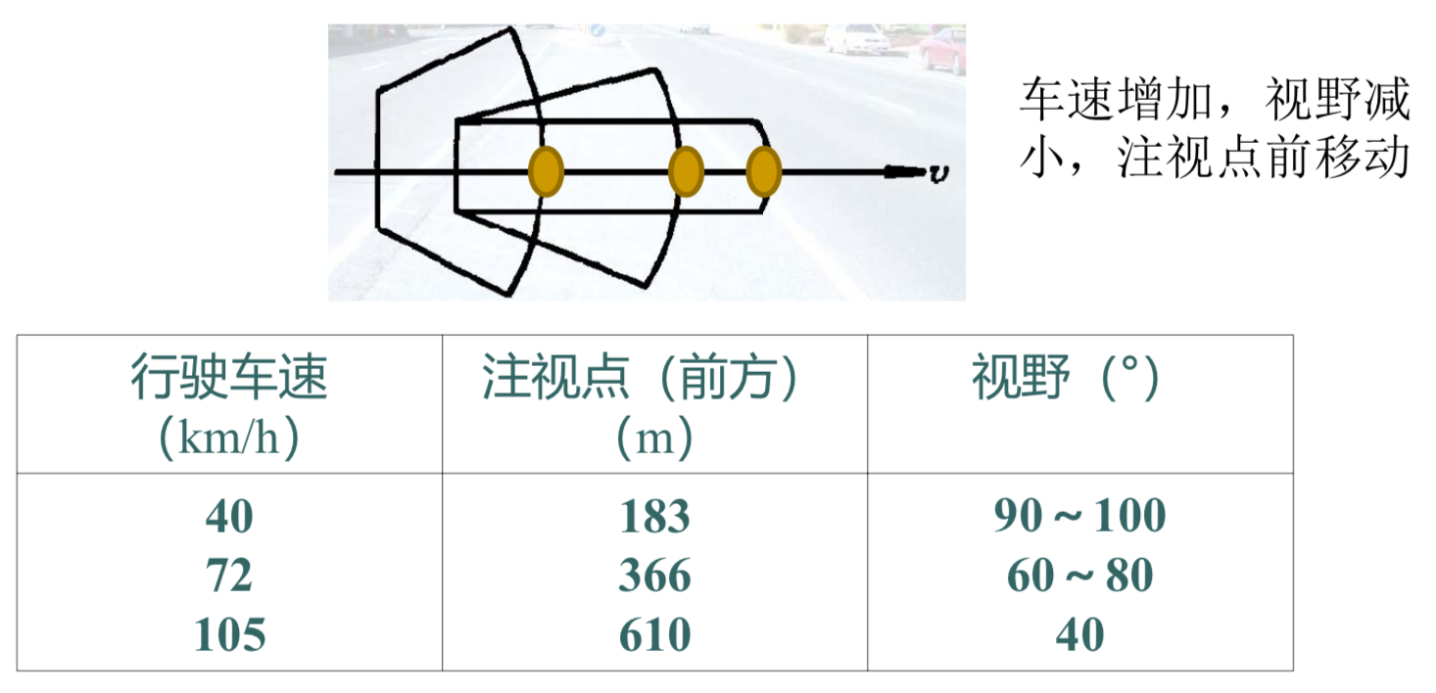
（2）限速措施：
A、车速限制：累计频率分布曲线
V_{85%}速度值（85%位地点车速）：限制车速；车速上限
V_{15%}速度值（15%位地点车速）：车速下限
V_{50%}速度值（中位地点车速）
要会算这三个车速：
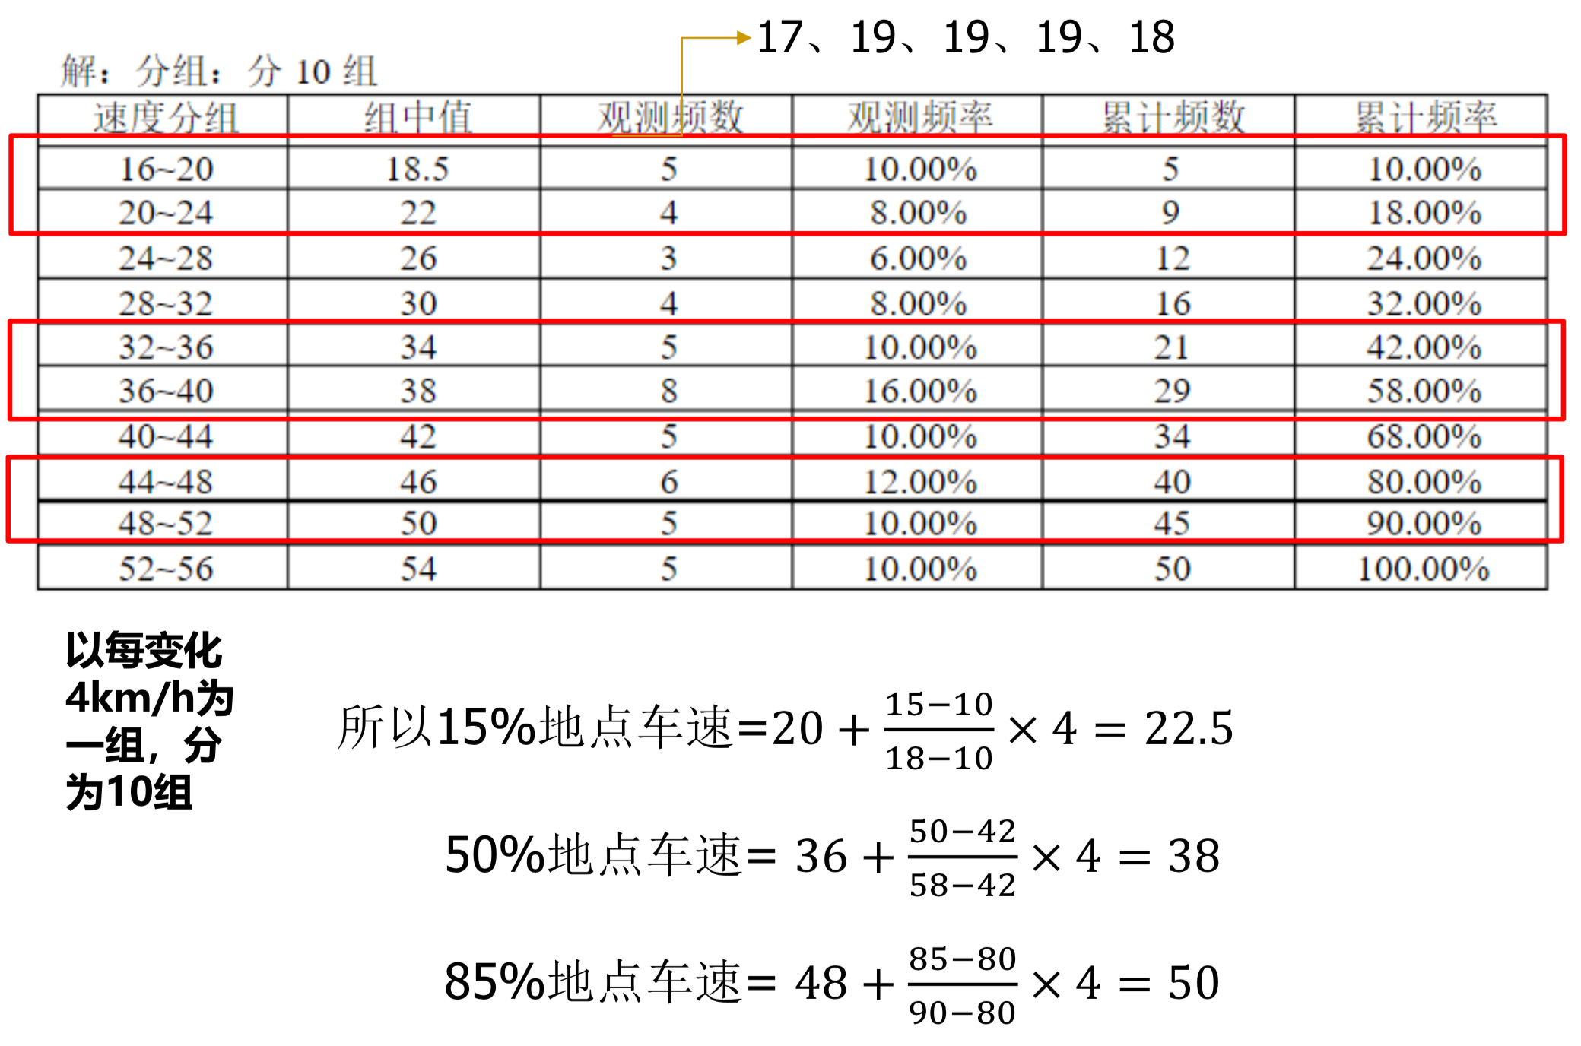
B、特殊情况下的车速限制：
（1）道路交通条件：通过胡同、窄路、急拐弯、下陡坡等地方
（2）线控控制系统，车辆按指定速度行驶
（3）受天气条件影响：风沙、大雨、雪天等，能见度低于50米，依据交通规则来限速

C、车速控制方法：
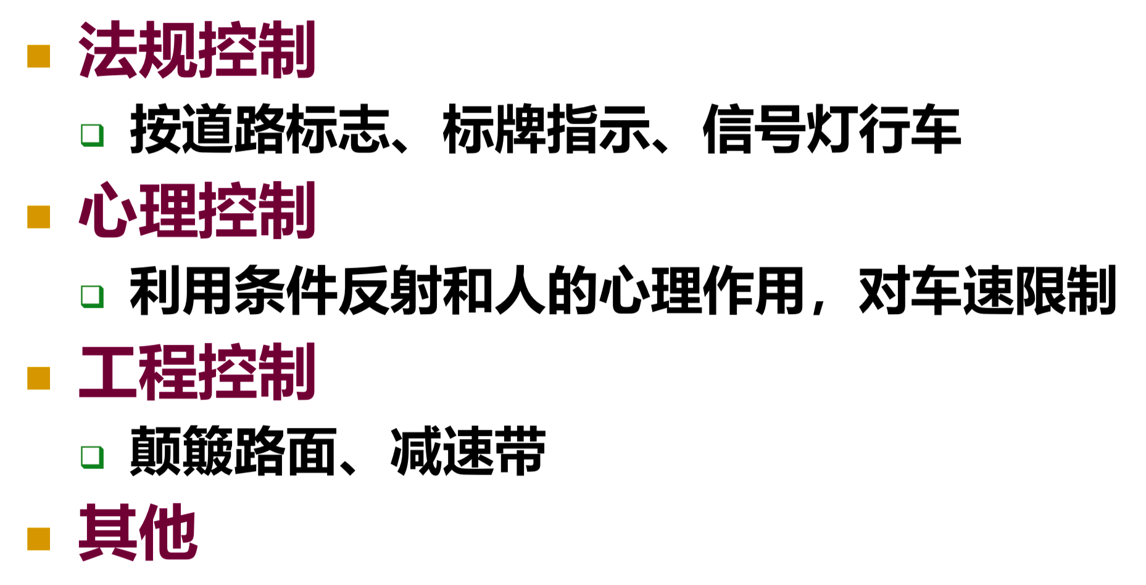
2、车道管理：
（1）单向交通
*A、优点：
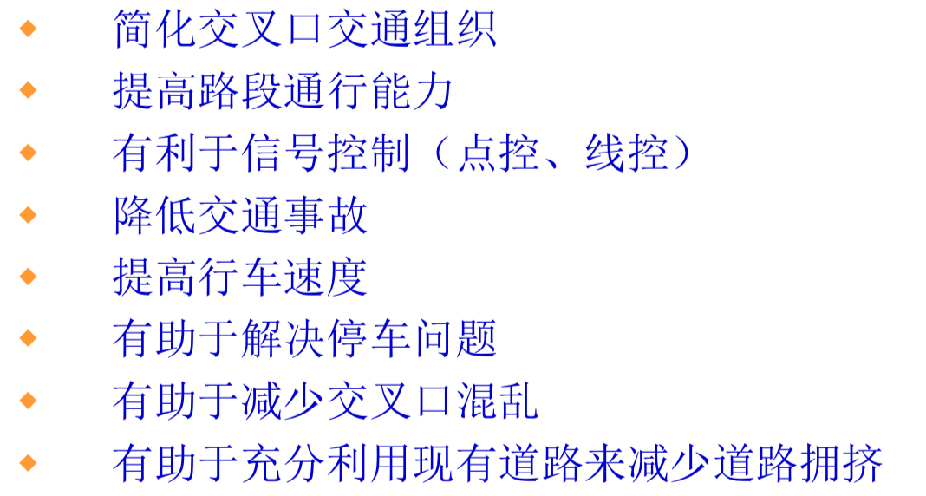
B、单向交通效果分析：
·交叉口的复杂性计算公式：要会算
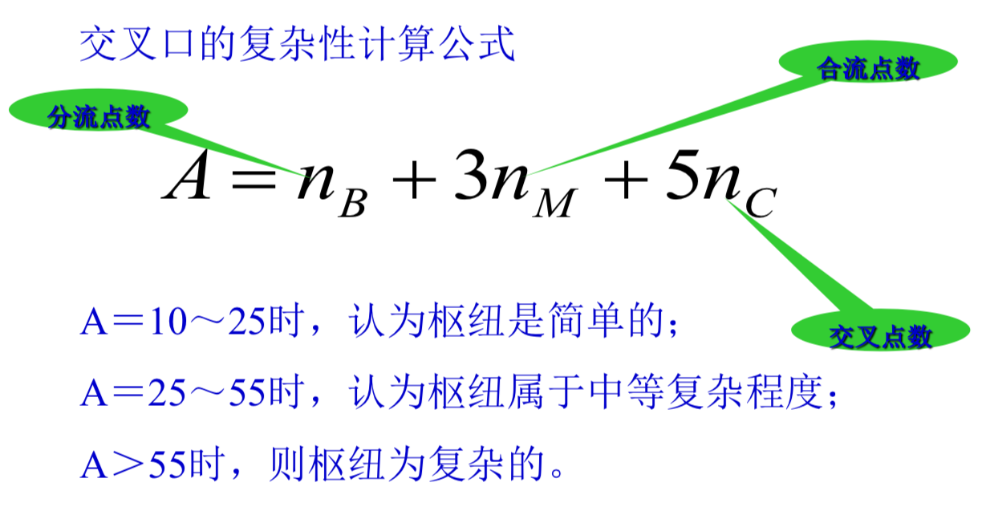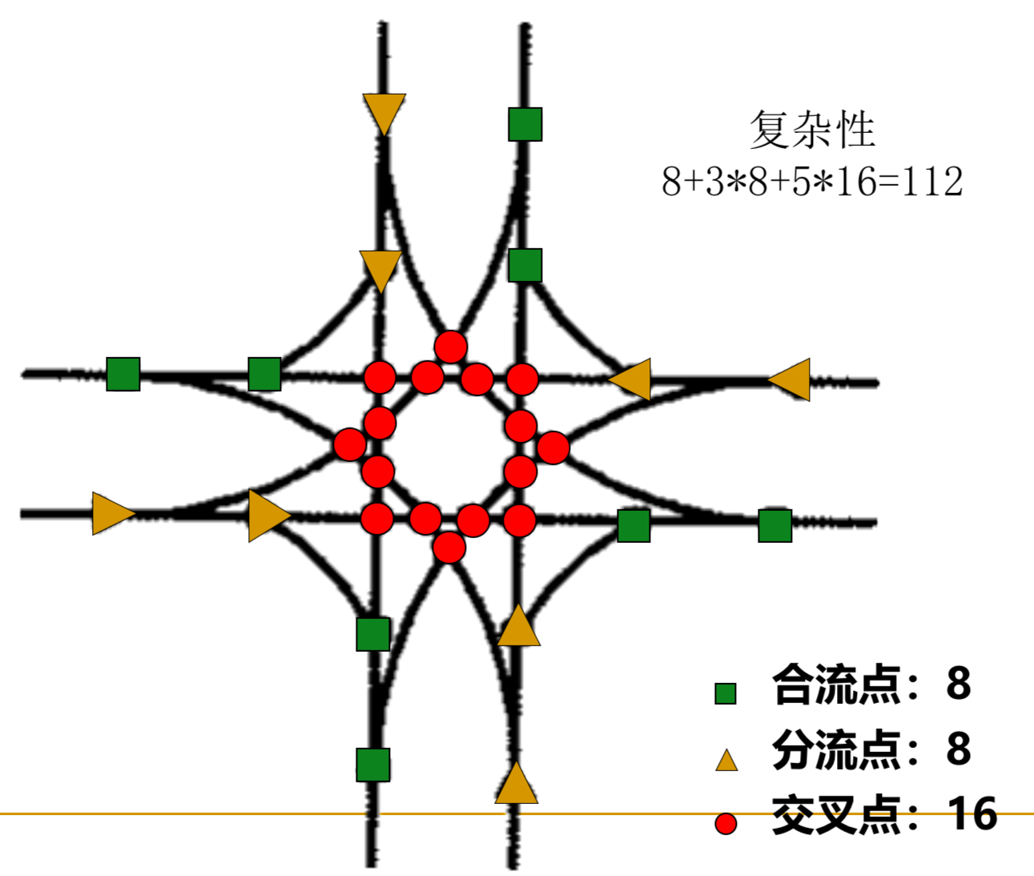
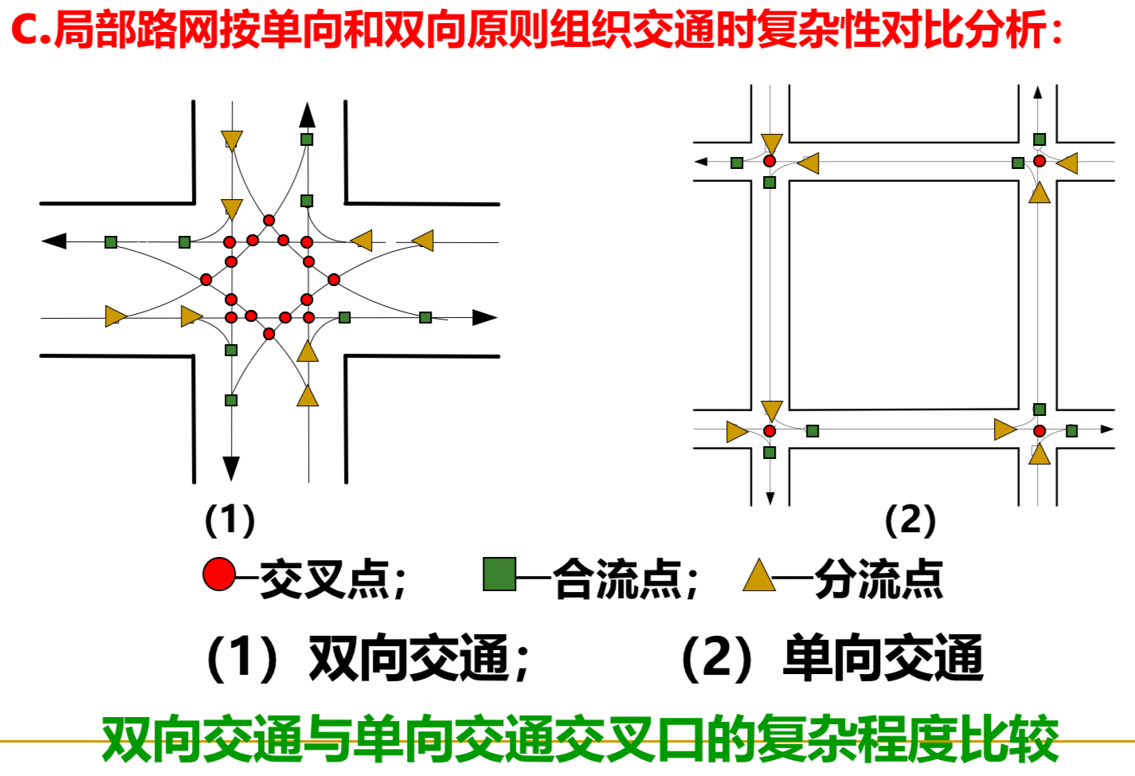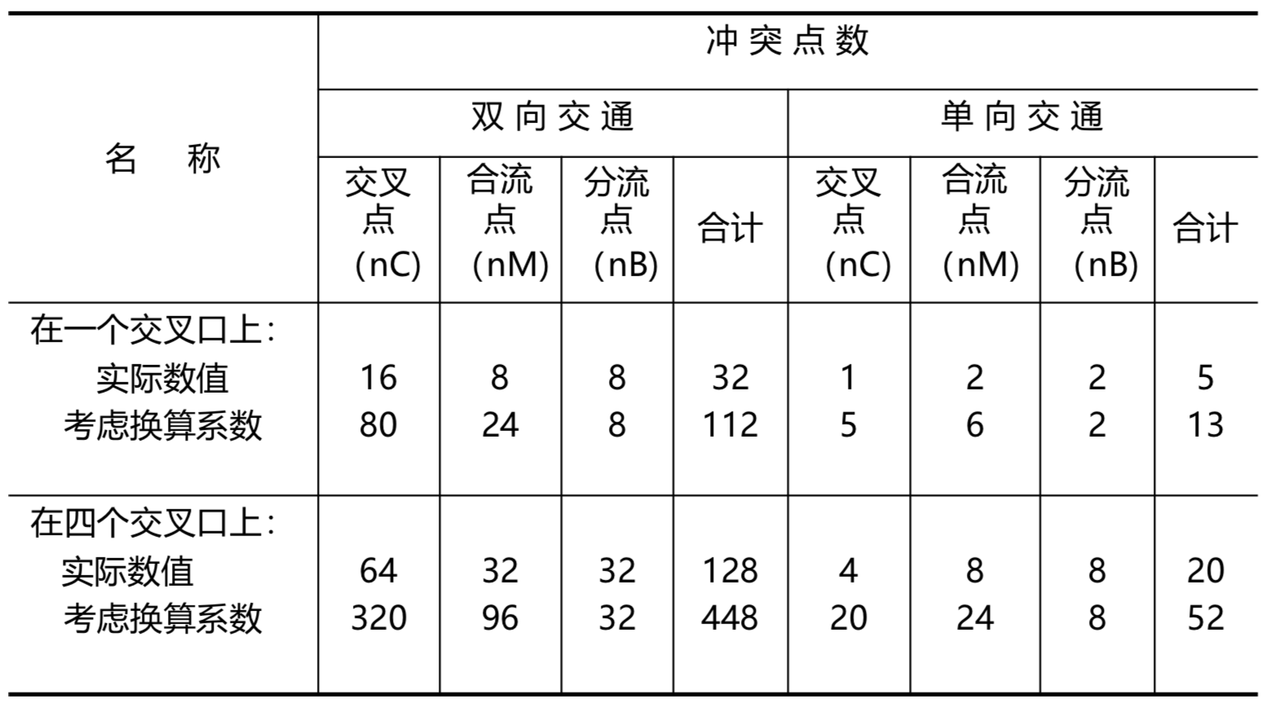
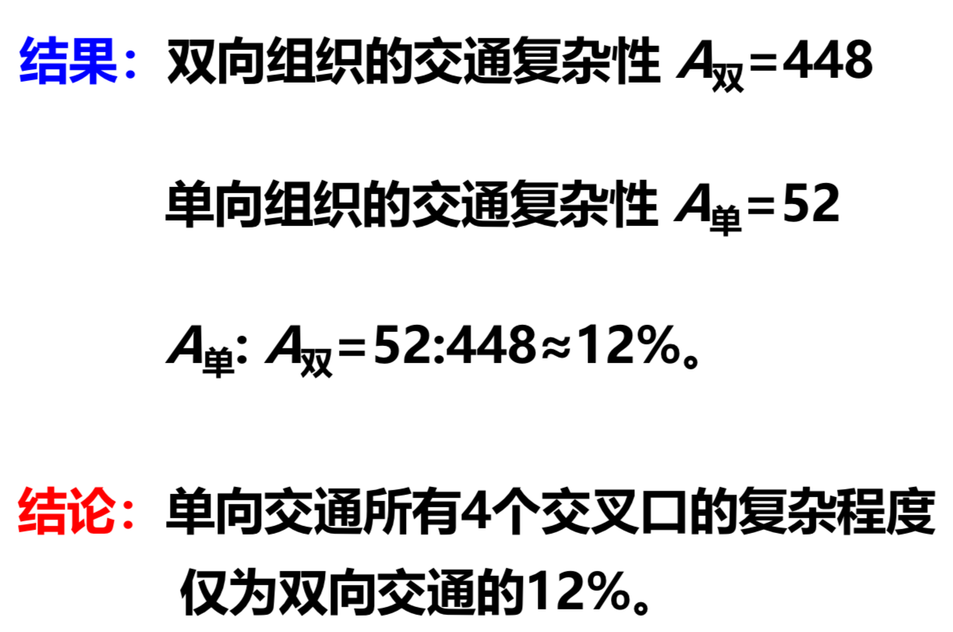
（2）变向交通：
*A、定义：在不同的时间内变换某些车道上的行车方向或行车种类的交通。又称“潮汐交通”。
B、分类：
·方向性变向交通：不同时间内变换某些车道上行车方向的交通。缓和车流量方向分布不均匀的现象。
·非方向性变向交通：不同时间内变换某些车道上行车种类的交通。（分为：车辆与行人、机与非机变换使用）。缓和各种类型的交通在时间上分布不均匀的现象。
3、步行管理：
*（1）人行道：
A、城市人行道最小宽度为2m
B、保证不被其他设施任意占用或任意停放车辆
（2）人行横道：
A、作用：防止行人乱穿道路
B、设置要求：能把这张图讲清楚
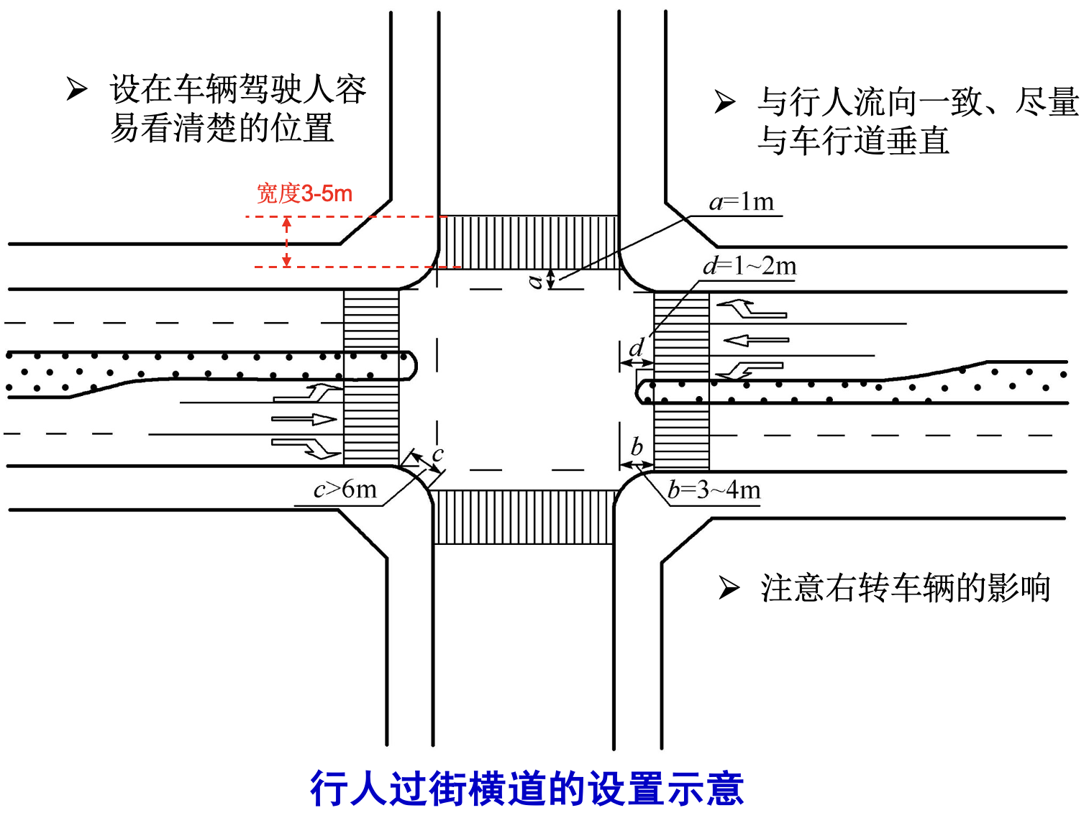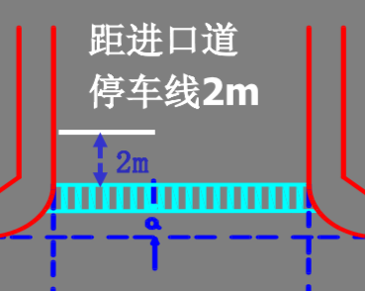
·人行横道位置应平行于路段人行道的延长线并适当退后（见图中a=1m部分），在右转机动车容易与行人发生冲突的交叉口，该后退距离宜取3~4m（见图中b=3-4m部分）；
·人行道的转角部分（见图中c部分），长度不应小于小车的车身长6m ,并应设置护栏等隔离设施；
·有中央分隔带的道路，人行横道应设在分隔带端部向后1-2m处（见图中d部分）。
（3）平面人行过街设施的选用依据：
*考虑行人流量、机动车交通量、交通饱和度等
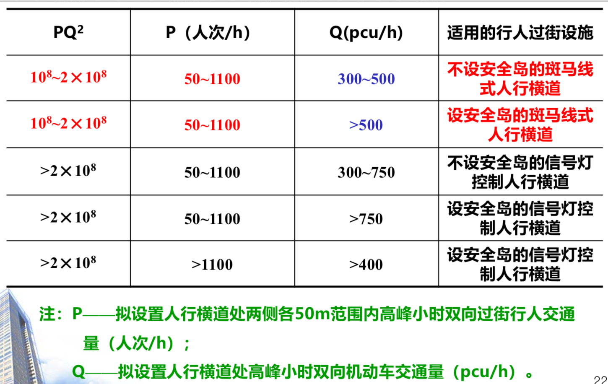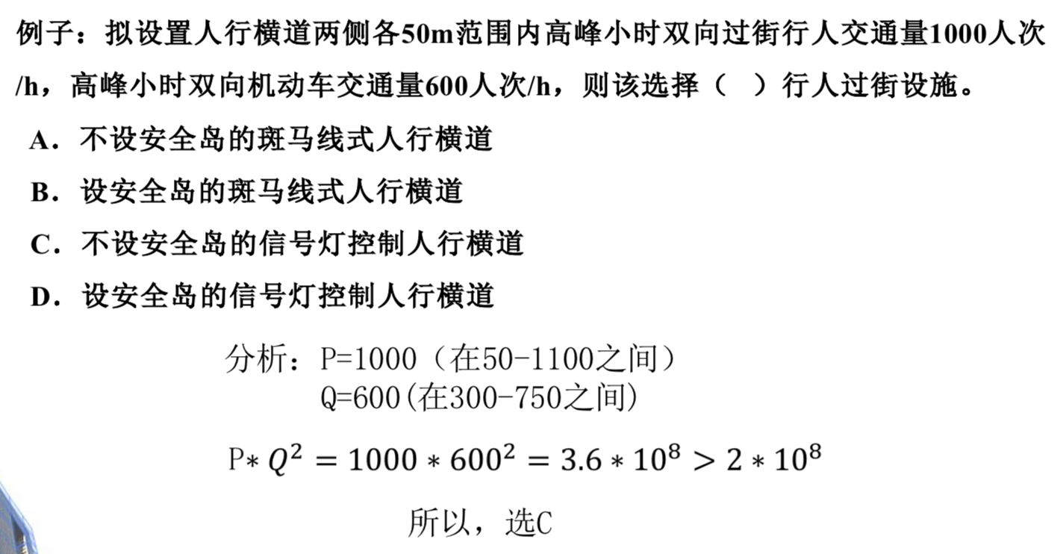
4、停车管理：
（1）路边存车管理：
*关键：
划设上关注对道路通行能力的影响
管理上加快路边存车周转率
A、禁止路边存车：
·实施条件：凡存车会影响交通安全与通畅的地点，均应禁止路边存车。
·例：在交通性干道，需要整个路面都用于通车的道路上，应该禁止路边存车。
B、允许路边存车：
·原则：该地区的道路条件及行车与存车需求的相对重要性。
·适应范围：
住宅区、事务办公中心、商业区；
市中心区，路上既要通行大量车辆，又有众多存车需求，但必须对存车时间加以严格限制，提高这些存车地点的存车周转率。
·三种路边存车的摆放方式：垂直式存放【垂直行车道】；平行式存放；斜角式存放
C、路边停车场设置条件：
·明确的标志、标线引导
·路段混合交通条件、交叉口影响区、建筑物车辆进出口、人行横道附近慎重规划
D、路边停车对交通的影响：
·通行能力降低1/4-1/3
·车流速度降低20%或更多；每公里停三辆车相当于道路宽度减少0.9m
（2）路外停车管理：【道路用地之外的停车场or停车库】
A、应考虑的因素：
·出入口必须远离道路交叉口；
·出入口不应面向交通性干道，最好设在背向干道的支路或次要道路上；
·出入口最好分开；
·进出车辆最好“右进右出”，即不准左转进出停车场（库）。
B、路外停车场入口处交通管理：
考虑车辆驶入率和相应入口道长度：如果停车场的车辆驶入流量较大，入口道设计过短，会造成车辆排队等待，从而影响路段上车辆的通行。如果入口道设计过长，则既占用土地又浪费资源。
（3）破解停车难：
*停车设施数字化、智能化管理，PGIS，需求管理，经济措施调节等【看一下具体案例ppt：第五章 第2-3节（步行管理、停车管理）p57开始。】
几个概念：
·PGSI；VMS；
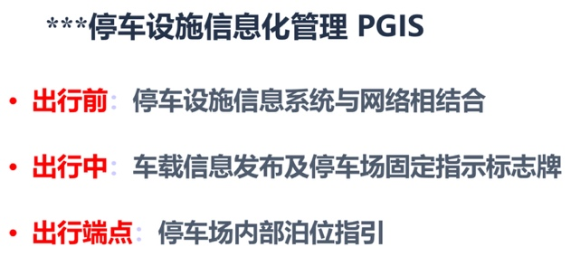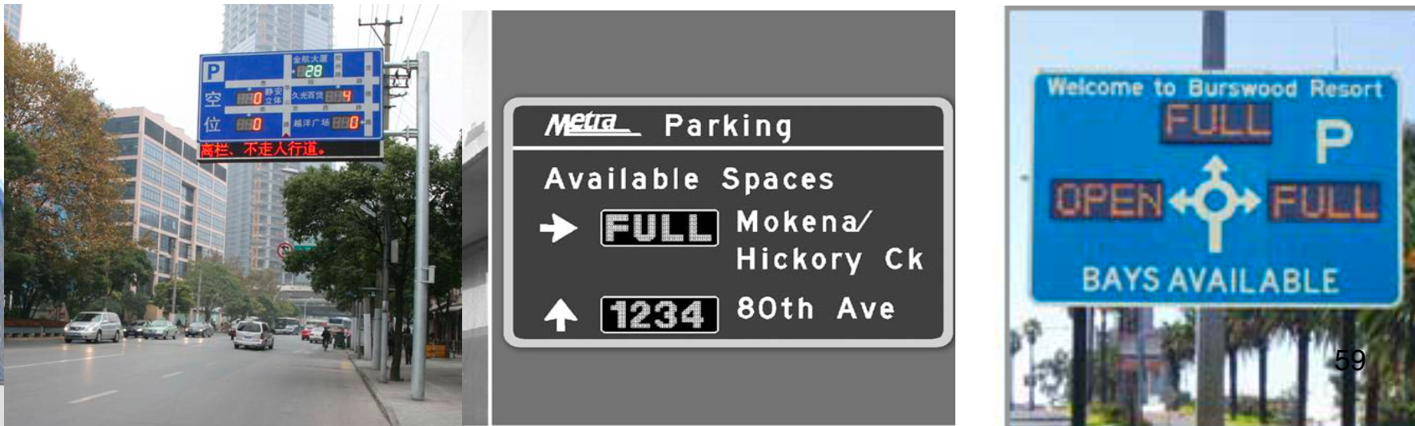
·不同类型停车泊位差异化管理、城市停车泊位的分时/分价管理、停车共享设置（充分利用潮汐停车特点）
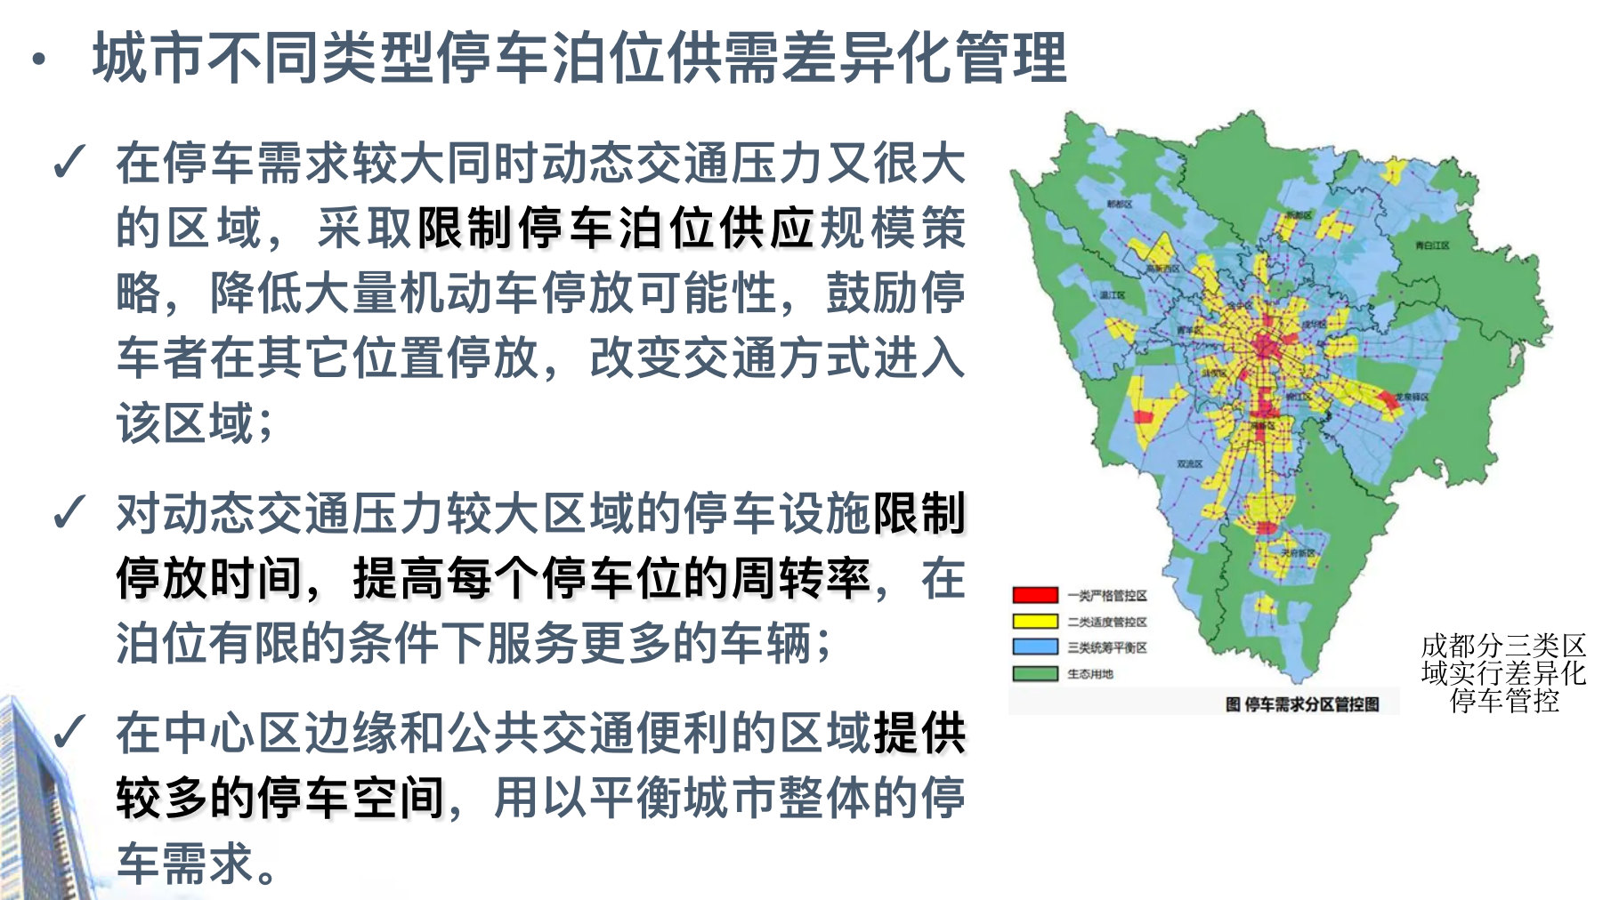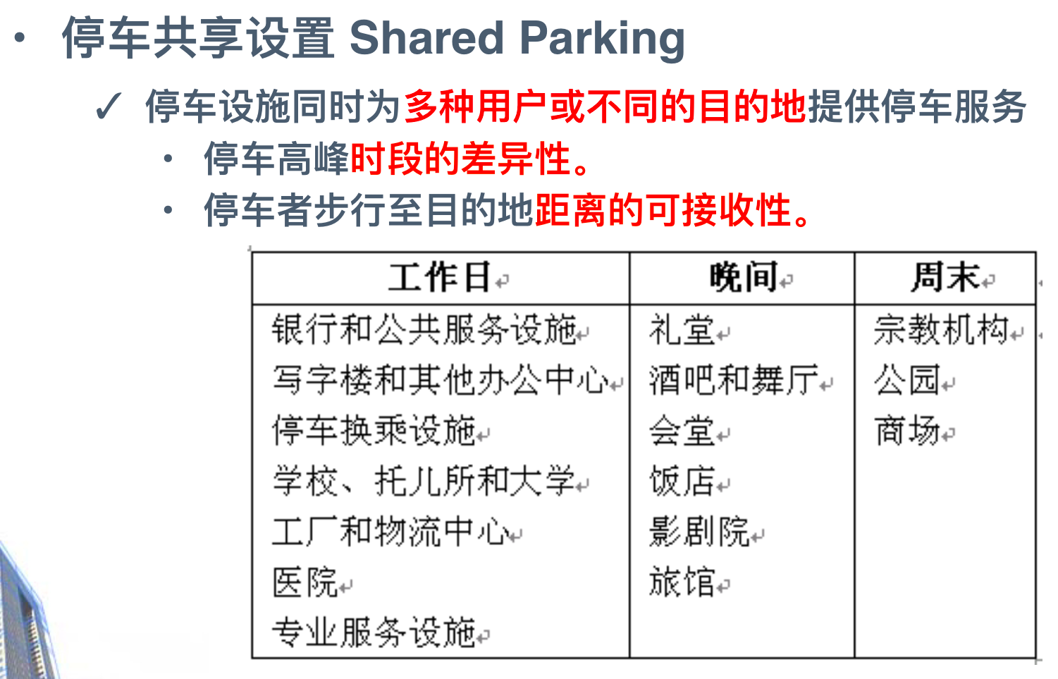

5、平面交叉口交通管理：
*（1）管理原则：
减少冲突点
控制相对速度
使重【zhong：指较大交通流量的交通流】交通流和公共交通优先
分离冲突点和减小冲突区
选取最佳周期，提高绿灯利用率
（2）全无控制交叉口：
A、定义：具有相同或基本相同重要地位，从而具有同等通行权的两条相交道路，因其流量较小，不采取任何管理手段的交叉口。
B、视距三角形：停车视距构成边长
双向交通&单向交通【从最不利的角度考虑】
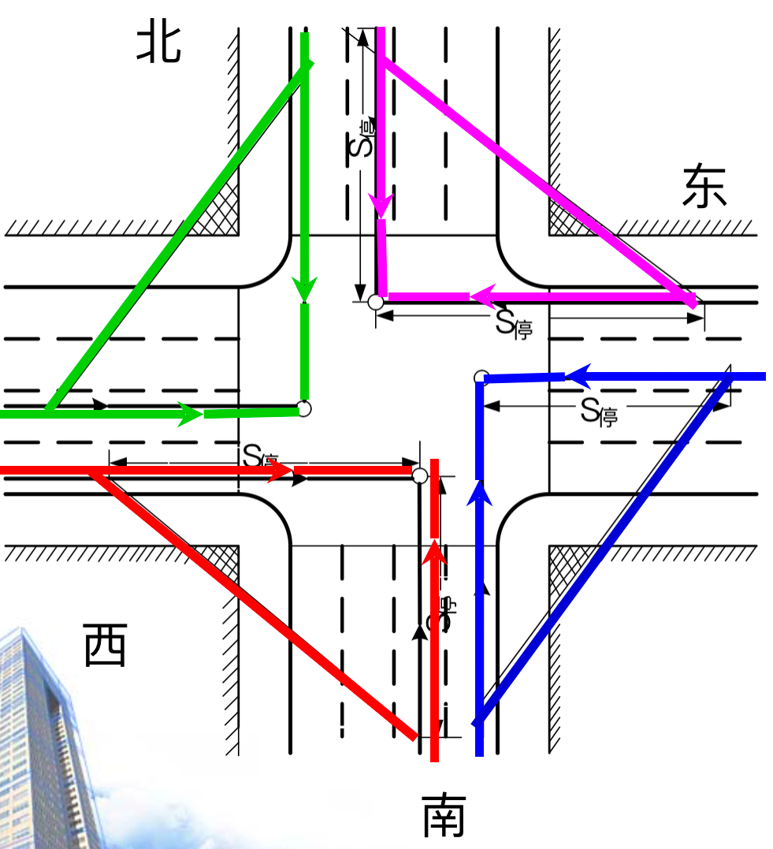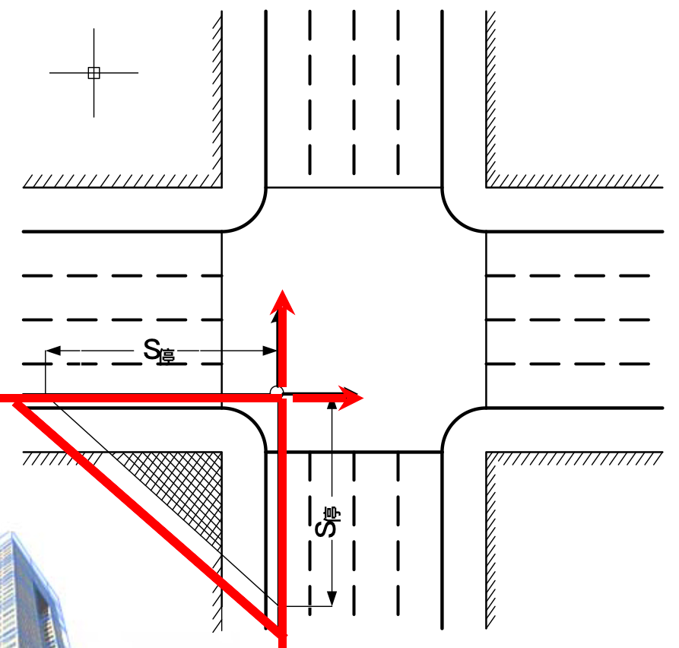
·作用：
视距三角形内不得有任何高于1.2m妨碍视线的物体
·计算方法：
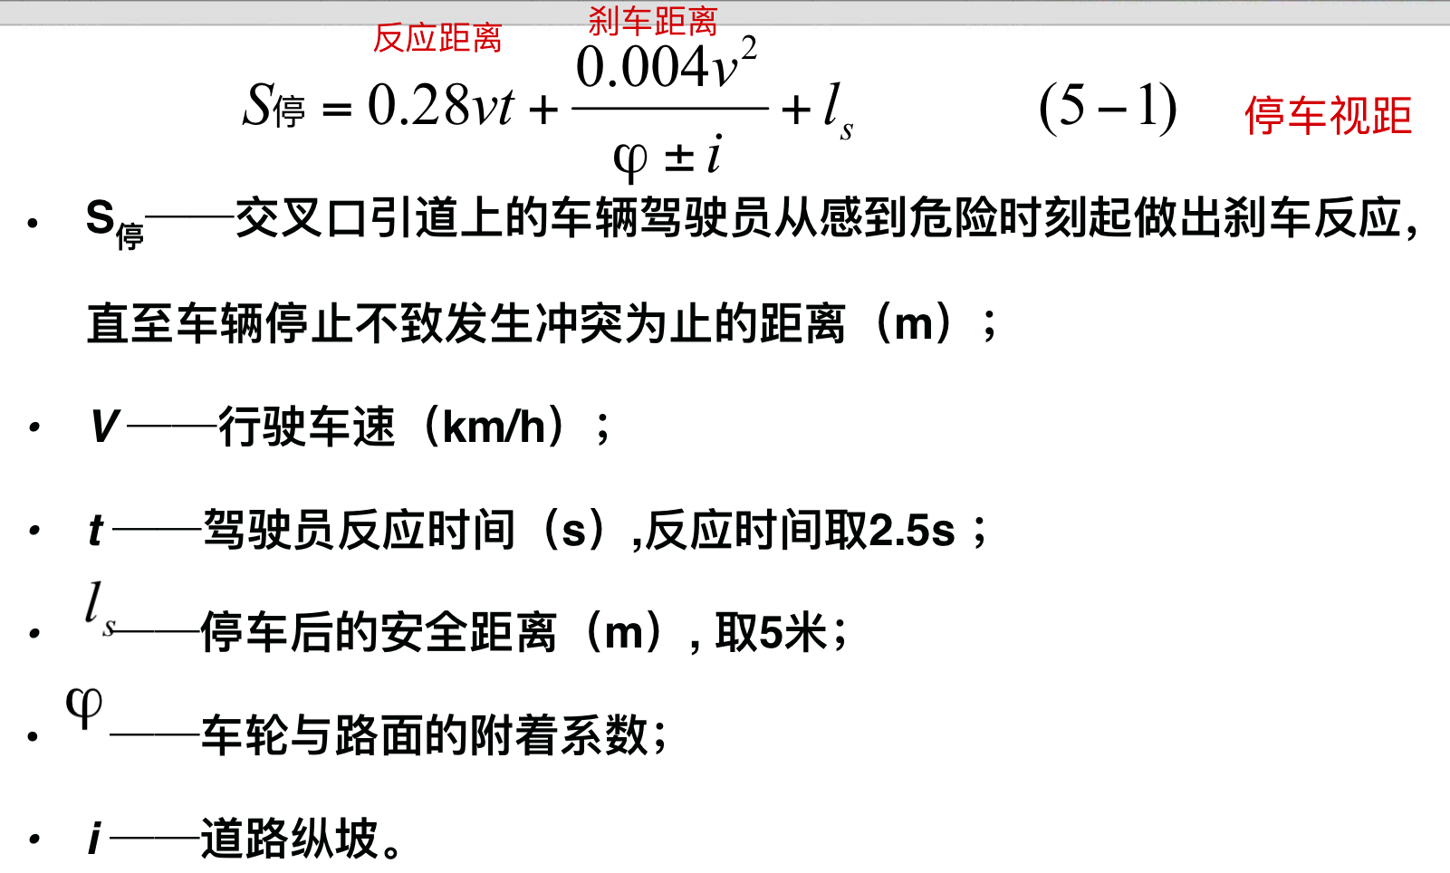
·停车视距的验算：
方法1:
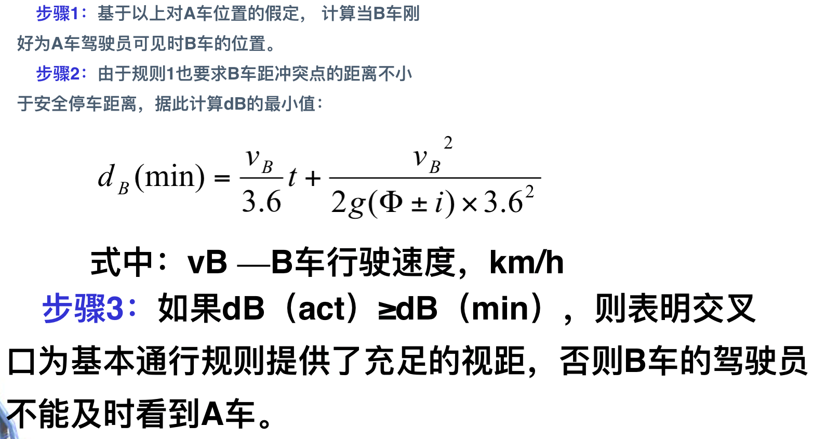
方法2：
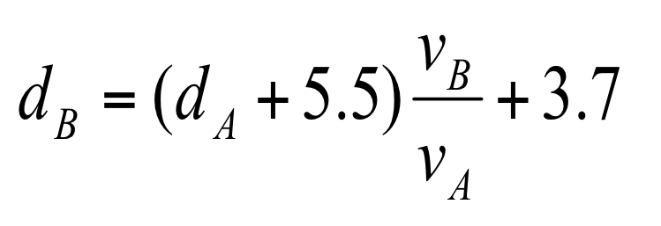
C、冲突避免：车辆安全通过的必要条件。h=车长/车速
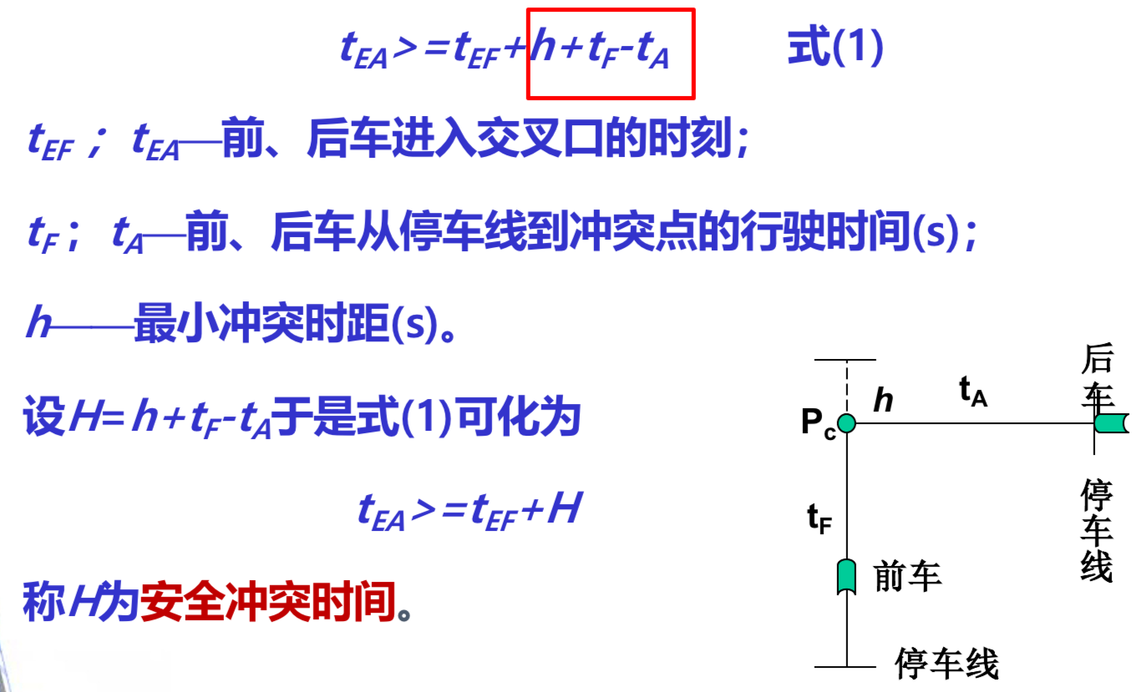
D、通行规则要点：
·非机动车让机动车
·非公共汽车、电车让公共汽车、电车
·同类车让右边道路的来车先行
·转弯让直行
·同方向行驶【e.g.进同一个进口】右转让左转
（3）主路优先控制交叉口：
主路车辆通过交叉口有优先通行权，次路车辆必须让主路车辆先行
分类：
A、停车让行标志控制：

·单向停车控制：
进入交叉口的次路车辆必须在停止线以外停车了望，确认安全后，才准许通行。
·多向停车控制：又称多路停车
各路车辆进入交叉口均需先停车后再通过，其中多为四路停车。其标志设在交叉口所有入口的右侧。
B、减速让行标志控制：
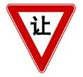
不一定需要停车等候，但需放慢车速观察
6、快速道路交通管理：
延误计算分析：【本质上：算阴影面积】
【分两步：
（1）通过累计三角形高，建立等式算出TNF（阻塞时间）
（2）再通过算出的TNF，用面积求和公式算出阴影面积，即总延误】
总延误D：辆·h；TNF：h
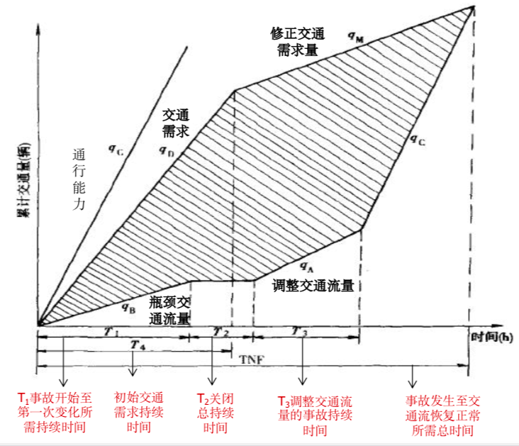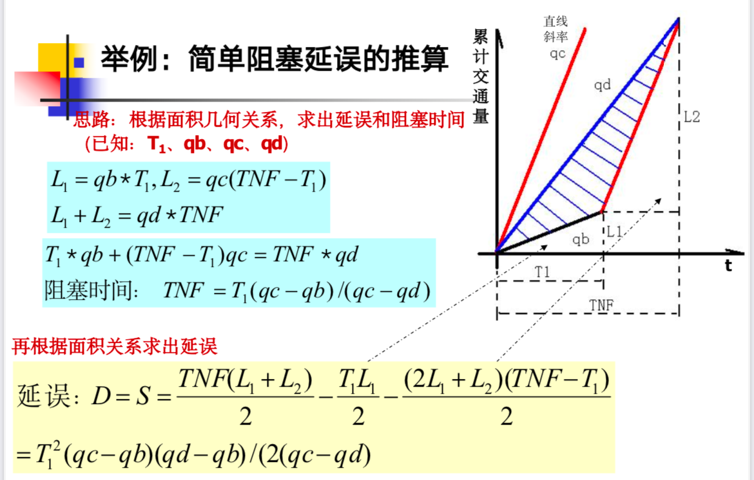

7、交通组织优化
【宏观交通组织：在时间上削峰填谷，在空间上控密补疏，体现时空分散性原则；微观交通组织：在信号配时上分秒必争，在车道渠化上寸土必争，体现冲突分离、时空优化利用原则】
1、原则：
·优先考虑选用宏观交通组织优化（问题根源）
·道路交通分离原则：各从其类、各行其道
·交通流均分原则
·交通连续原则：各种交通方式、设施、线路的有效衔接
·道路交通总量削减原则
·公交优先原则：优先秩序：公交、步行、自行车、出租车、私人小汽车
·排障导流原则

第六章
1、常规公交优先通行管理：
公交车专用车道：
主要为：路右侧（路边型）/路中间（路中型）
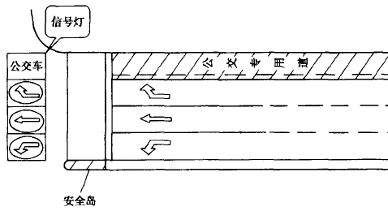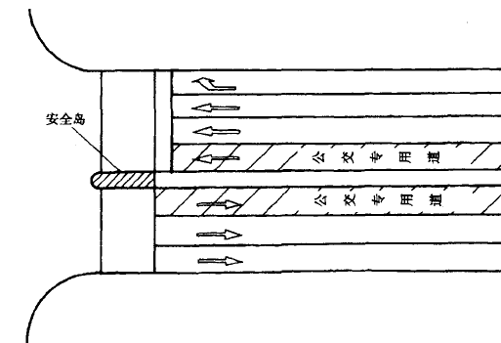
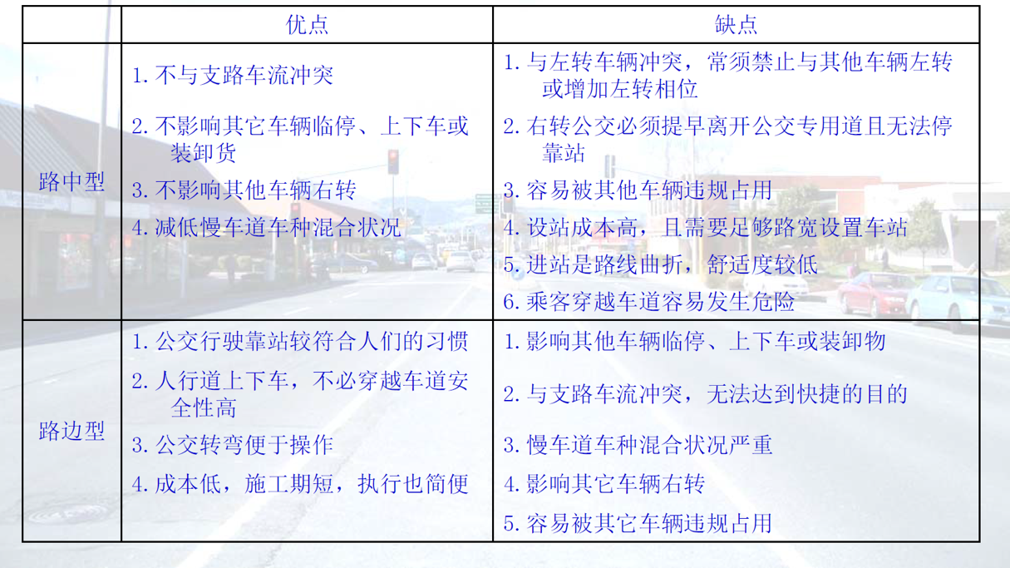
2、BRT系统：
【要能说清楚与一般交通的区别】
BRT组成：【记种类，了解各部分详情】
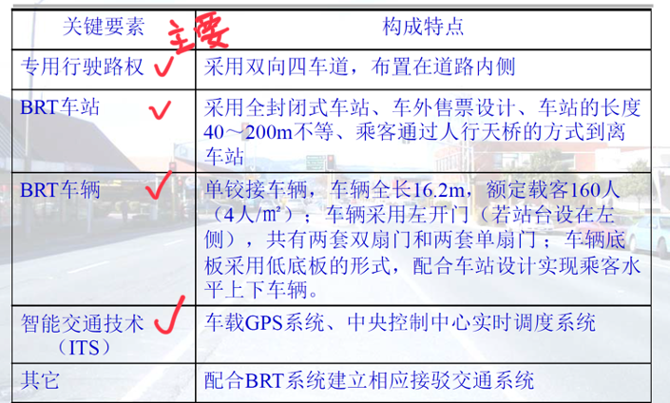

第七章
【需要能用自己的话讲出来：TDM与TSM的区别和联系】
1、交通需求管理（TDM）：
【对交通源的管理】
*（1）目的：减少或避免不必要的交通发生源和吸引源
*（2）基本策略：三个层次
A、通过用地规划来实施交通需求管理。
B、通过改变交通方式来实施交通需求管理。
C、通过调整交通发生的时间和空间来实施交通需求管理。
（3）主要措施：四个阶段
A、出行产生阶段：用家庭办公、工作，调节生活、工作活动，电信代出行，计算机网上购物等措施减少人们出行产生量。
B、出行分布阶段：用交通影响分析技术，控制、调整大型人流、交通集散地的分布，使之从交通拥挤地区转向不拥挤地区；就近就业的土地利用规划，“公交为本”土地发展规划（TOD模式）来缩减或均衡出行交通量。
C、出行方式选择阶段
D、路径选择阶段：均衡分布

2、交通系统管理（TSM）：
【对交通流的管理】
*实施效果分析：
·以方式转换促增效
·以消除瓶颈促增供
·以削峰填谷调需求
·以系统组织促均衡
【***交通系统管理的基本措施：辅助理解TSM，不用记
存车管理、公共交通运行管理、行人/自行车管理等】
***回答本章开头问题：TDM与TSM的区别和联系
区别：
源&流
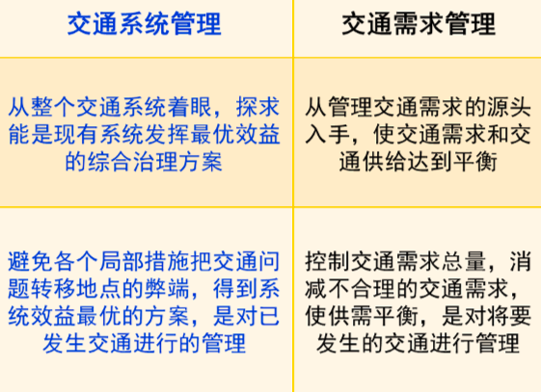
联系：presented by Internet
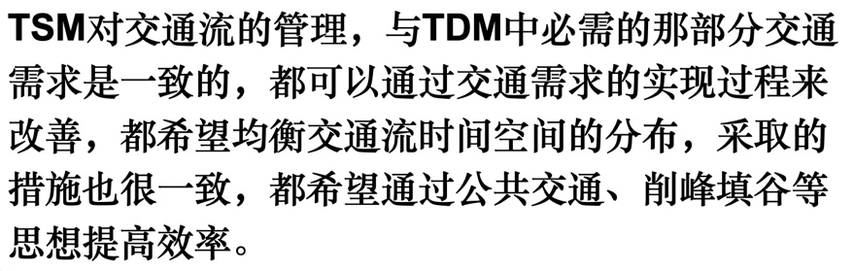

第八章
1、特殊事件的分类：
·突发性特殊事件
·计划性特殊事件
*2、对交通的影响：
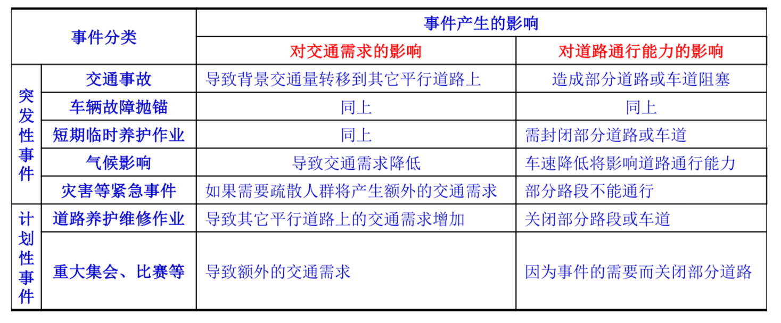
对交通需求的影响：有增有减
对通行能力的影响：均降低
*3、特殊事件的交通特征：
·非常发性
·需求超常性
·波及广泛性

第十章
1、交通信号灯的设置依据：
（1）停车标志交叉口的通行能力：
【对应主要道路交通量，求出相应的次要道路进口道可以进入交叉口的最大交通量。即计算重要道路可供次要道路车辆穿越的空档数】
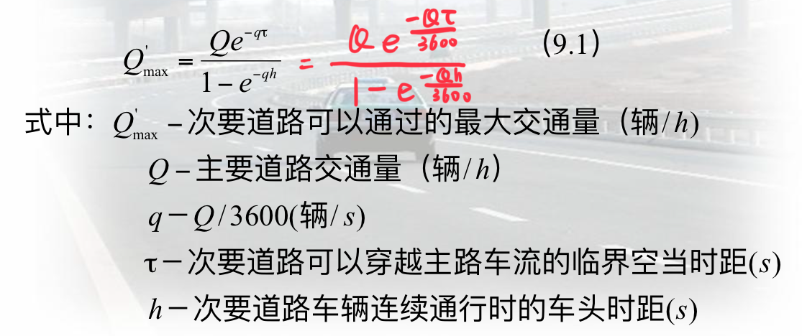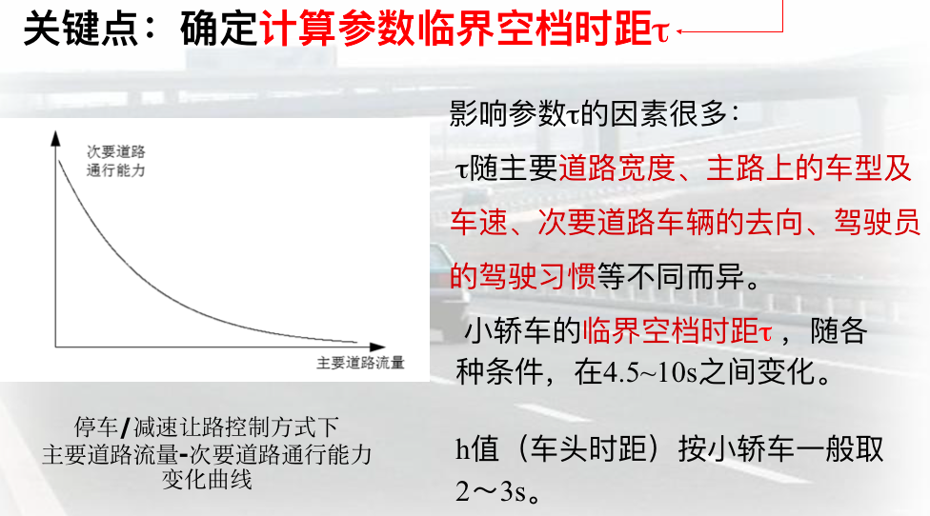

（2）停车标志交叉口的延误：
【以下这张图了解会看即可，比如总流量超过800puc/h就使用交通信号比较好。不用纠结具体数字计算】
【对于这个“在停车标志控制下次要道路平均延误为100s”的计算方法，我猜是由于这种控制方式次要一定让行主道，导致主道的平均延误一直为0，故能能算出100。不纠结】
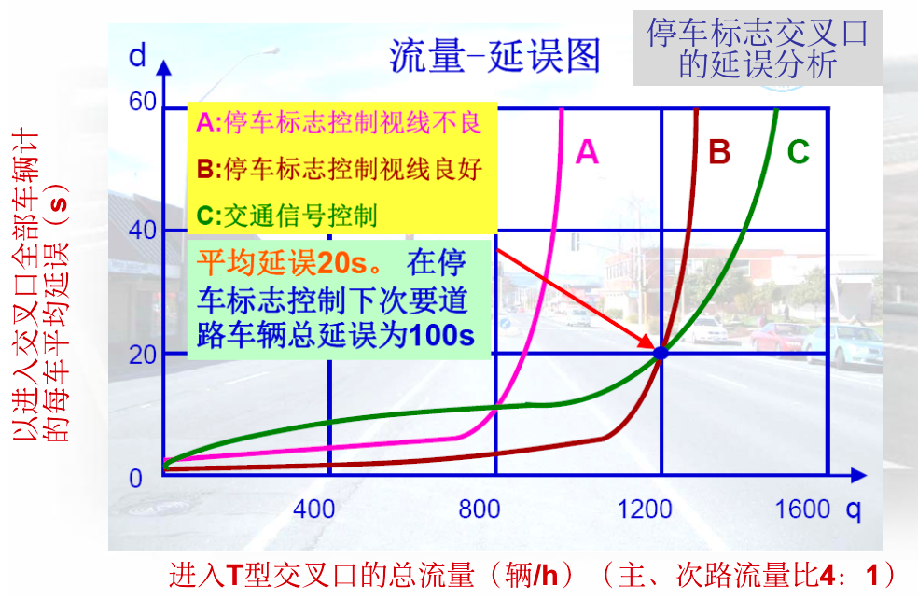
（3）设置交通控制信号的依据：【知道不同国家通过什么指标去衡量即可】
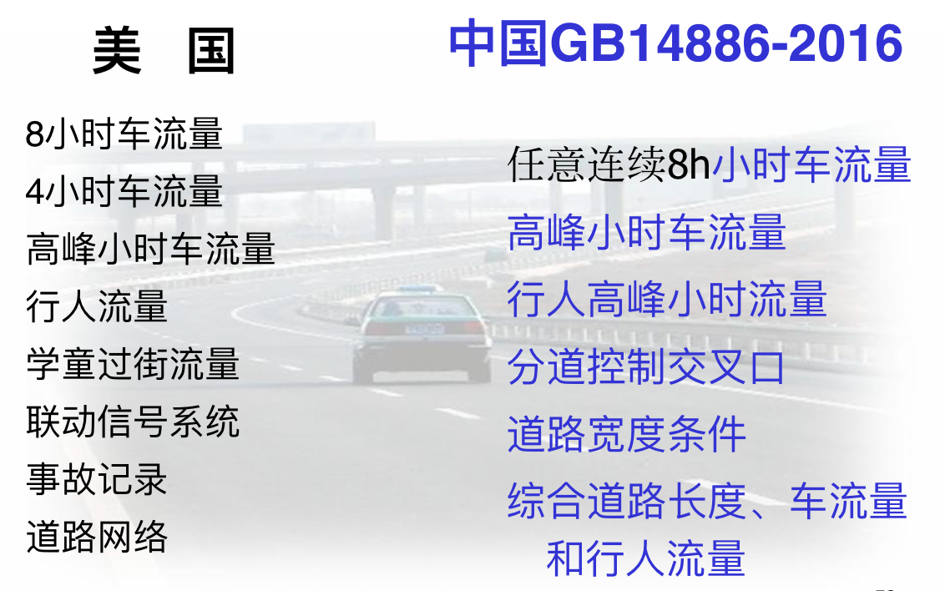
2、信号控制类别：【提了一嘴】
*分类：
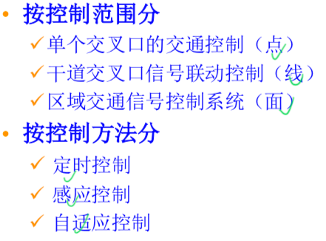

第十一章
1、定时信号控制：
（1）基本概念掌握：【知道每个量的意义和怎么算的】
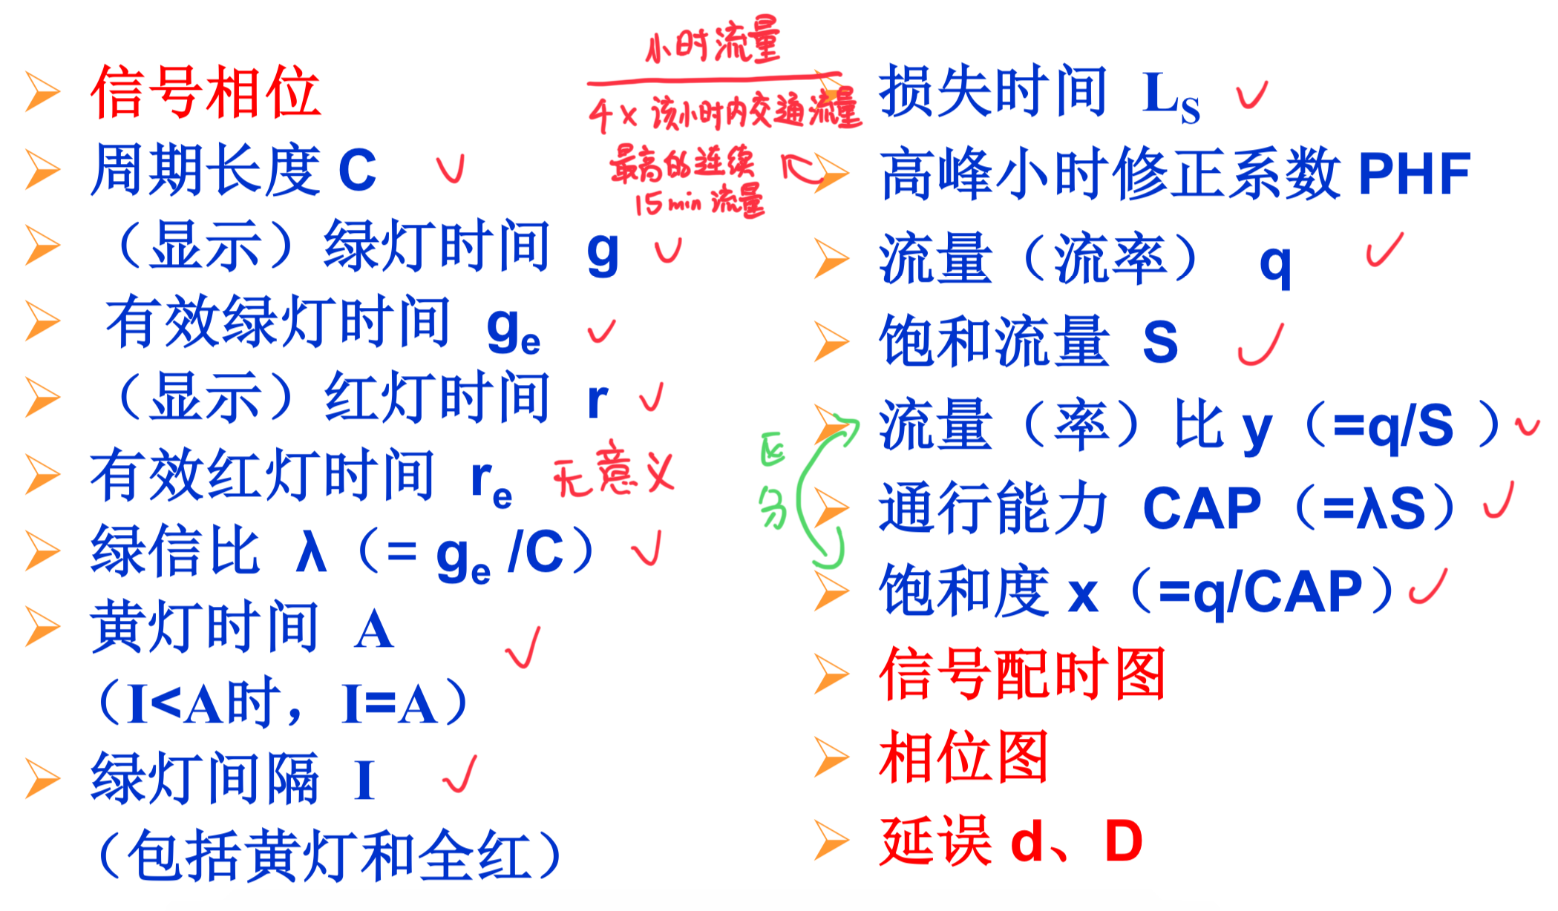
配合以下两张图轻松理解：
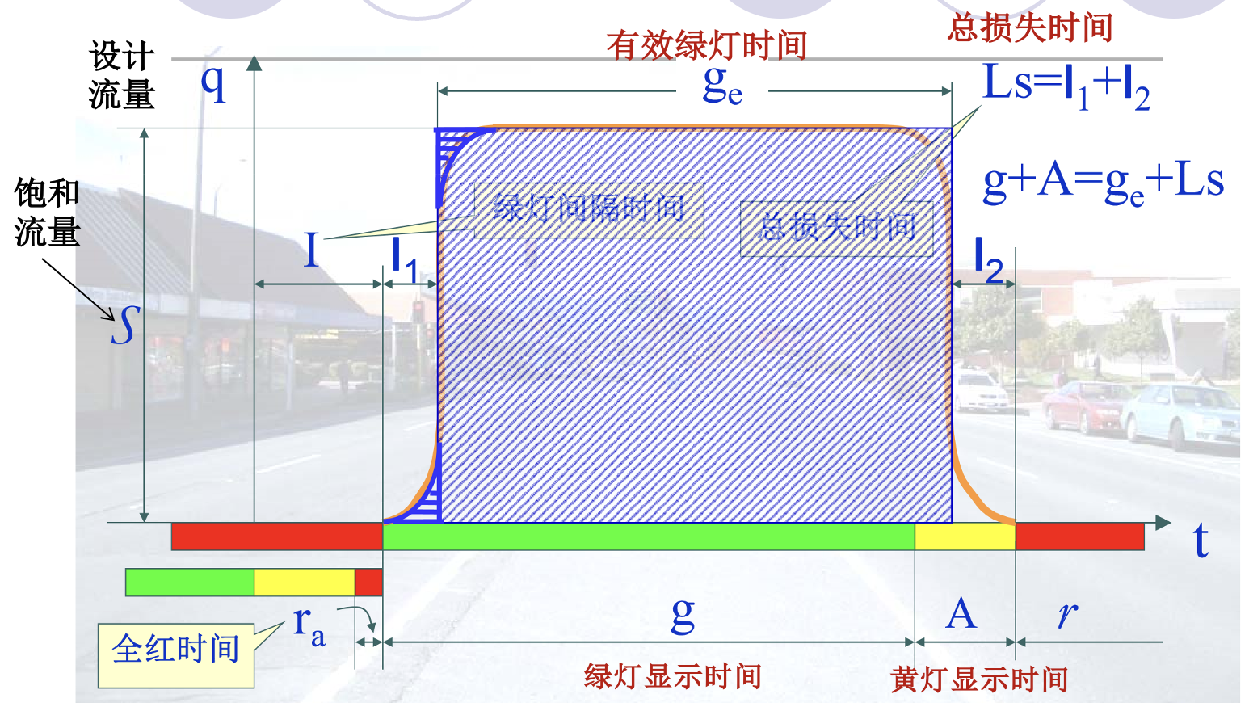
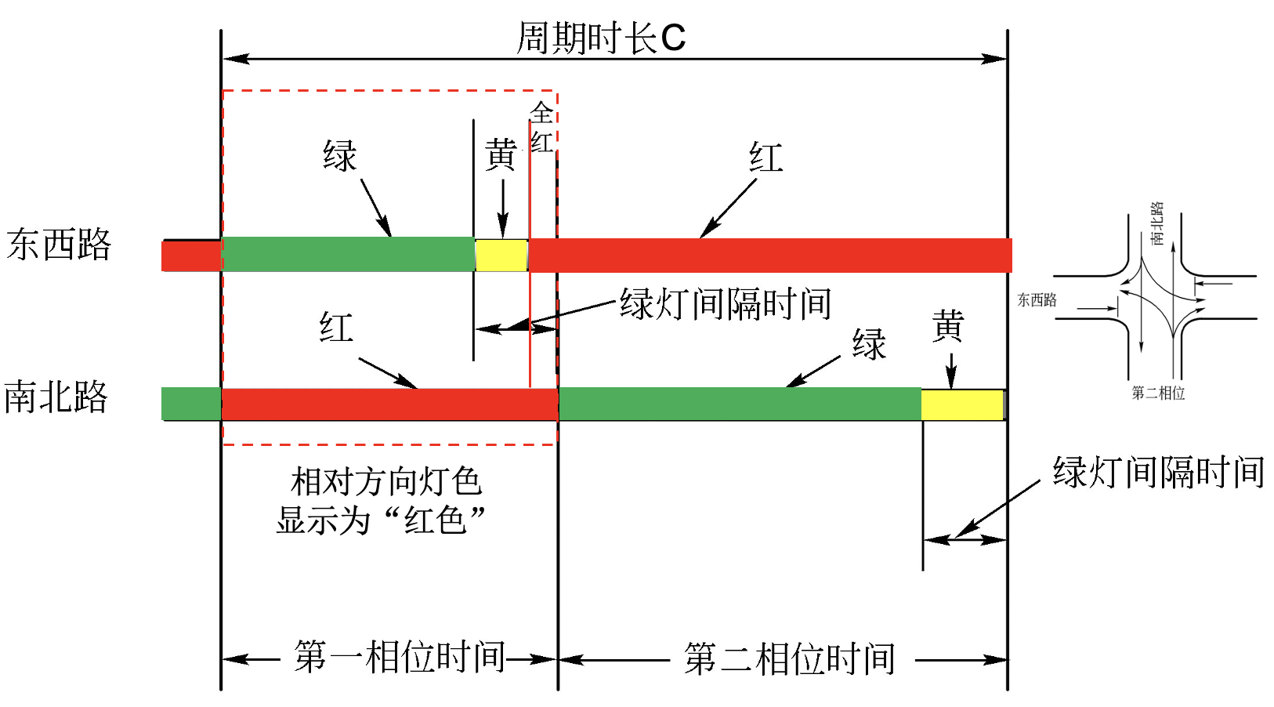
*（2）牢记以下这种东西南北十字形交叉口的相位设计和配时图画法：
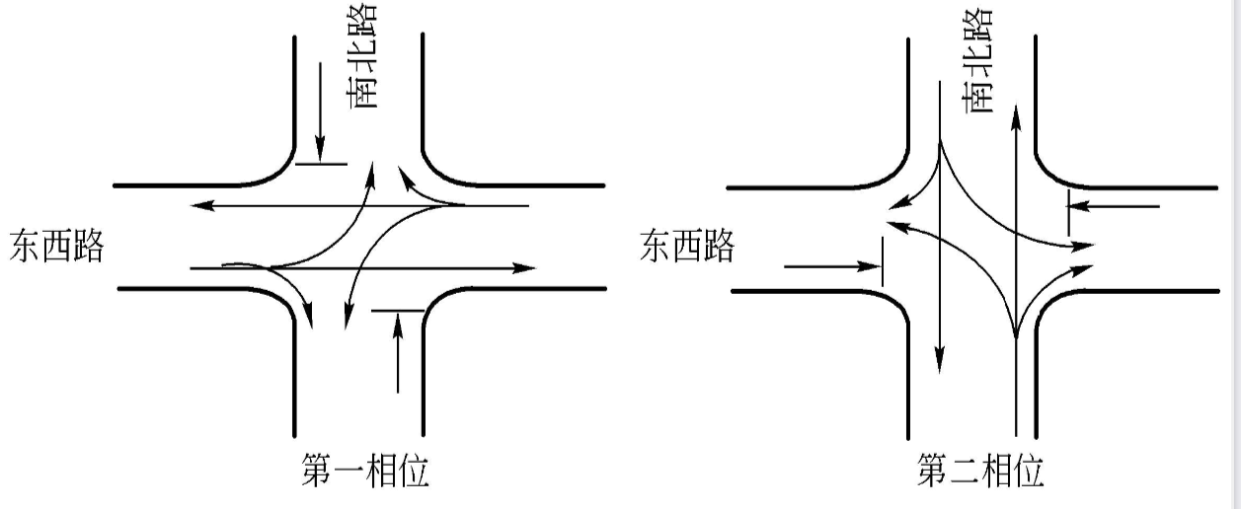
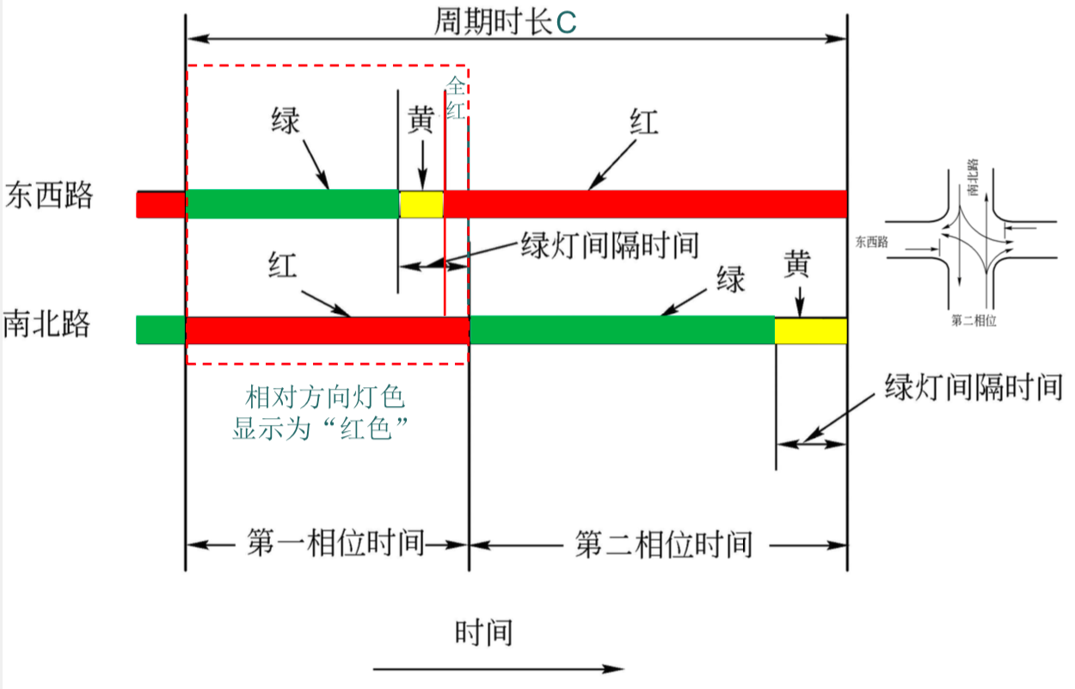

*（3）牢记以下信号配时设计流程：SH法
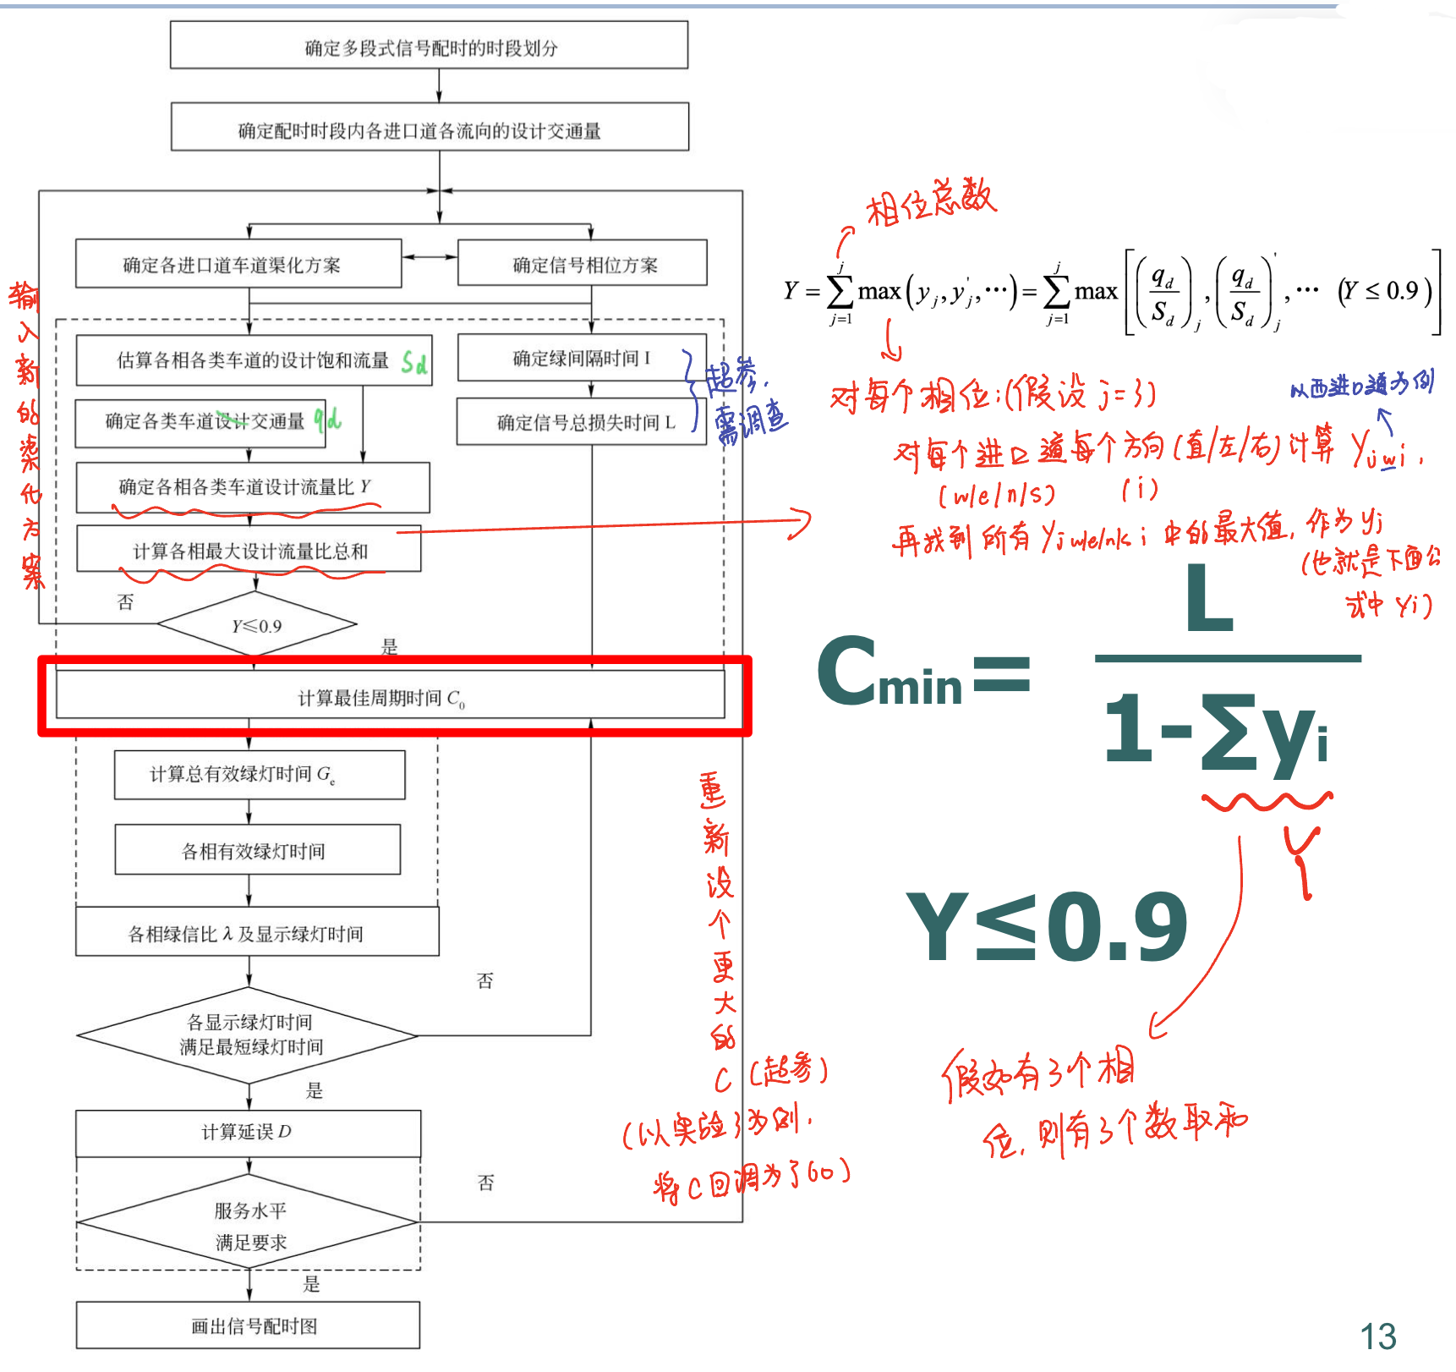
补充下图：总损失时间L=∑(Ls+I-A)。对每个相位的损失时间求和。实际情况中黄灯市场A=绿灯间隔实际I
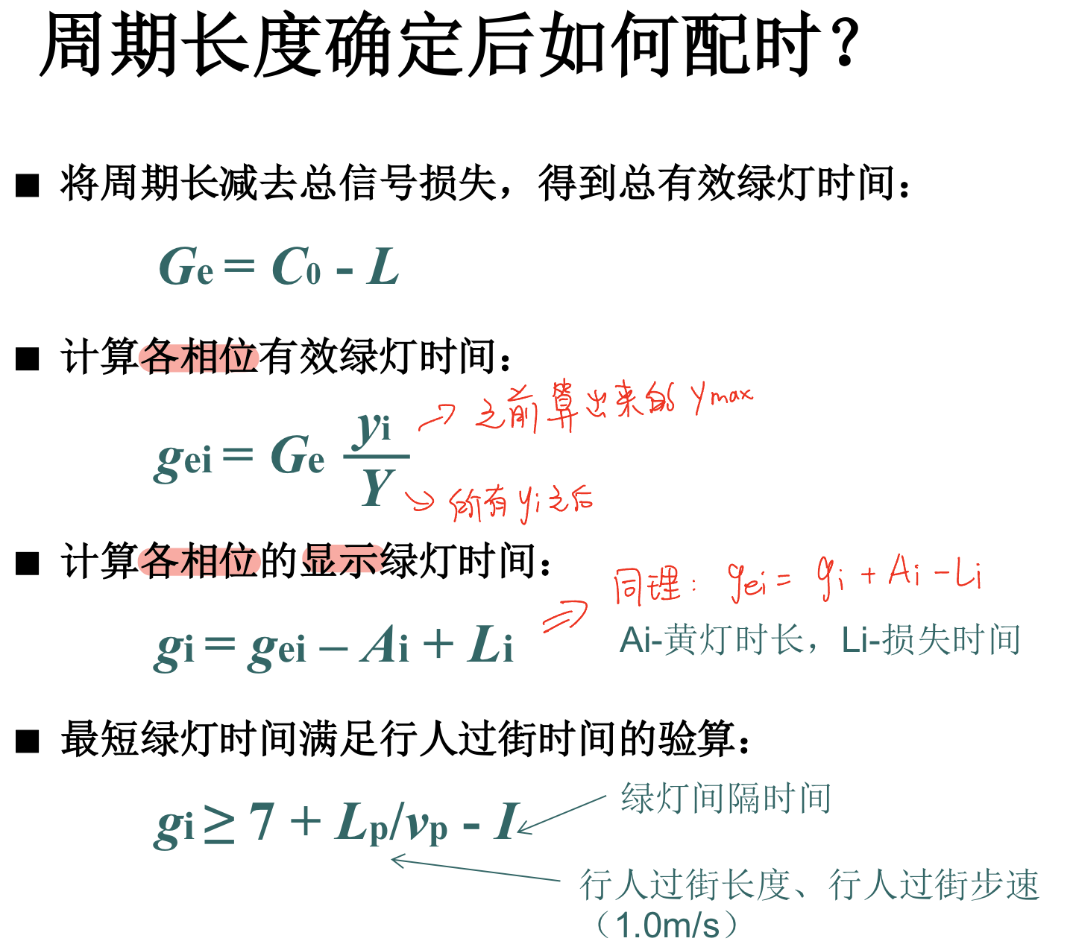
2、感应信号控制：
*（1）基本原理：【理清各变量之间的相互关系】
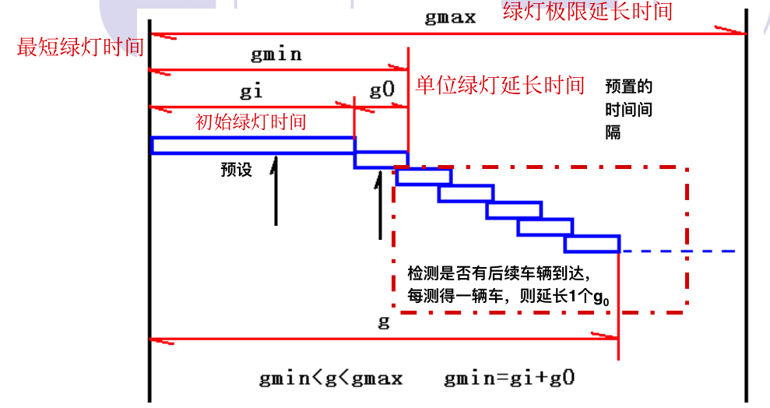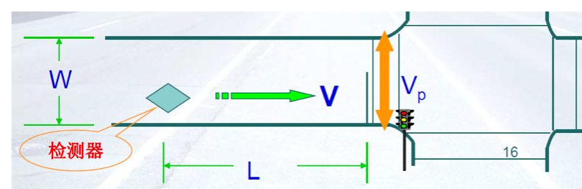
***针对上面变量理解上的补充：
·gi：不管本相位或其他相位是否有车，对本相位必须放完这段绿灯时间。（随检测器位置而确定）
·g0：必须能使车辆从检测器开出停止线
·gmin：放行车辆的最短时间
·gmax：30-60s
（2）半感应控制：【区分两种半感应控制】【下图*】
A、检测器设在次要道路上-次路优先控制：主路常绿，次路有车则打断主路车流
B、检测器设在主要道路上-主路优先控制：主路常绿，检测不到主路有车或达最大绿灯时间强迫换相
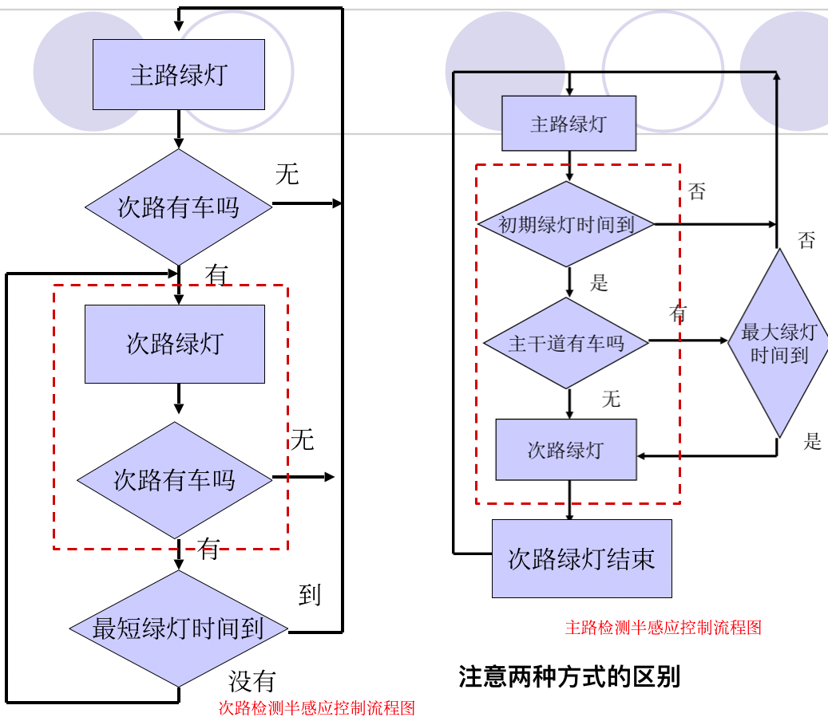
（3）半感应控制与全感应控制的区别：
半感应控制：只在部分进口道设置检测器。适用于主次道路相交且交通量变化较大的交叉口。
全感应控制：所有进口道都设置检测器。适用于道路等级相仿，流量变化较大的交叉口。

第十二章
1、定时式联动控制基本参数：
（1）周期时长：按单点定时信号的配时方法，选最大的周期时长作为这个系统的周期时长
（2）绿信比：不同交叉口根据各向交通量的流量比确定，各不一定相同
（3）时差/相位差O_{f}：常用相对相位差：绿时差【需与车辆在相邻信号之间的行程时间相适应，使其能连续通过尽可能多的绿灯】
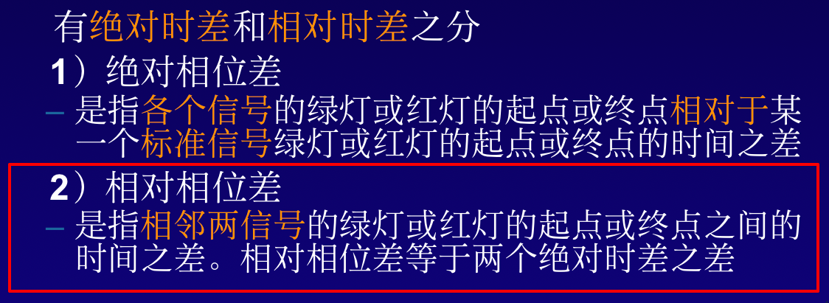
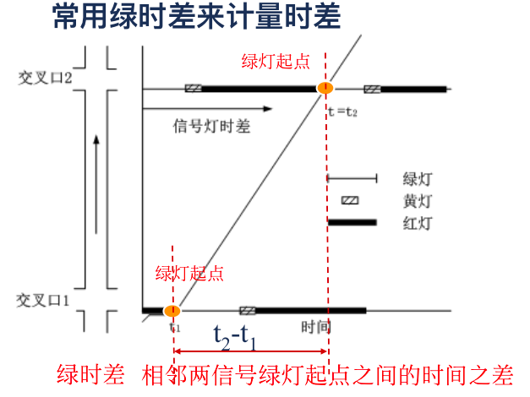
2、定时式线控系统的协调方式：
（1）单向交通街道：【注意观察下右图“带速度”，斜率v=路程s(y)/时差Of(x)】
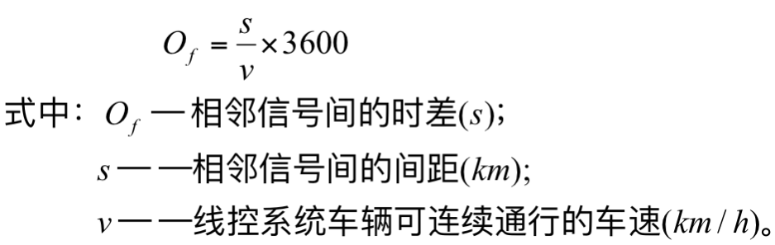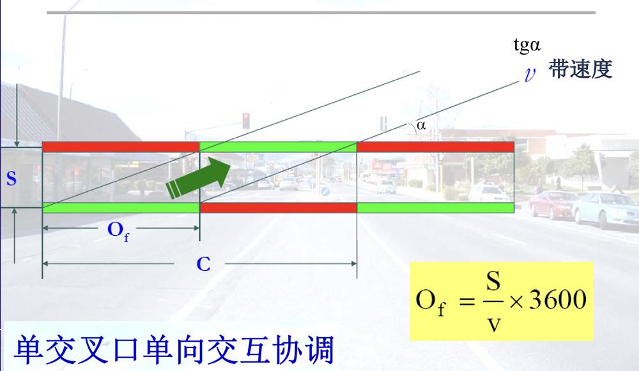
（2）双向交通街道：
【关注S、vC、Of等值的关系】
A、同步式协调控制：【很少单独采用】
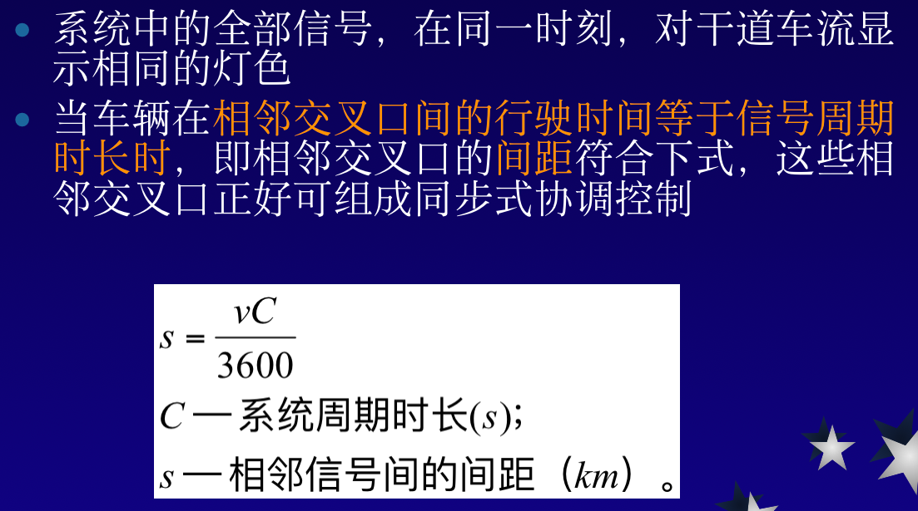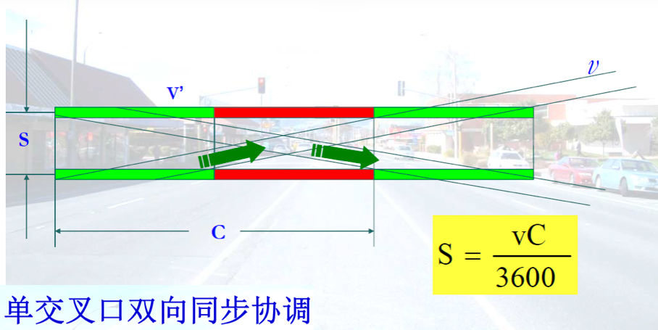
B、交互式协调控制：【也很少单独采用】
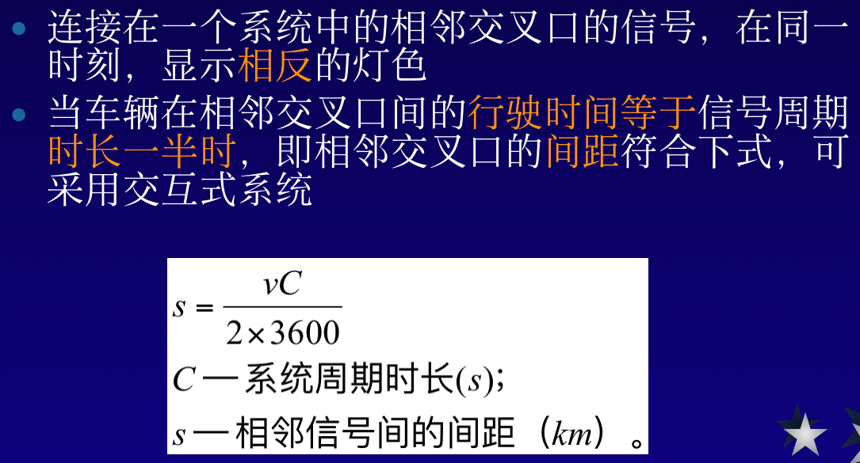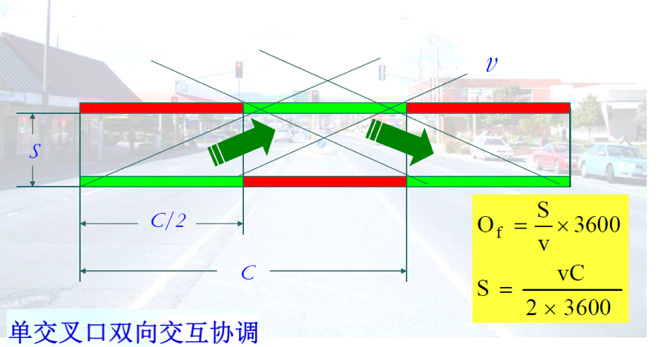
vC/2：交互式协调理想间距
3、定时式线控系统的配时设计方法：
（1）理解一些基本概念：
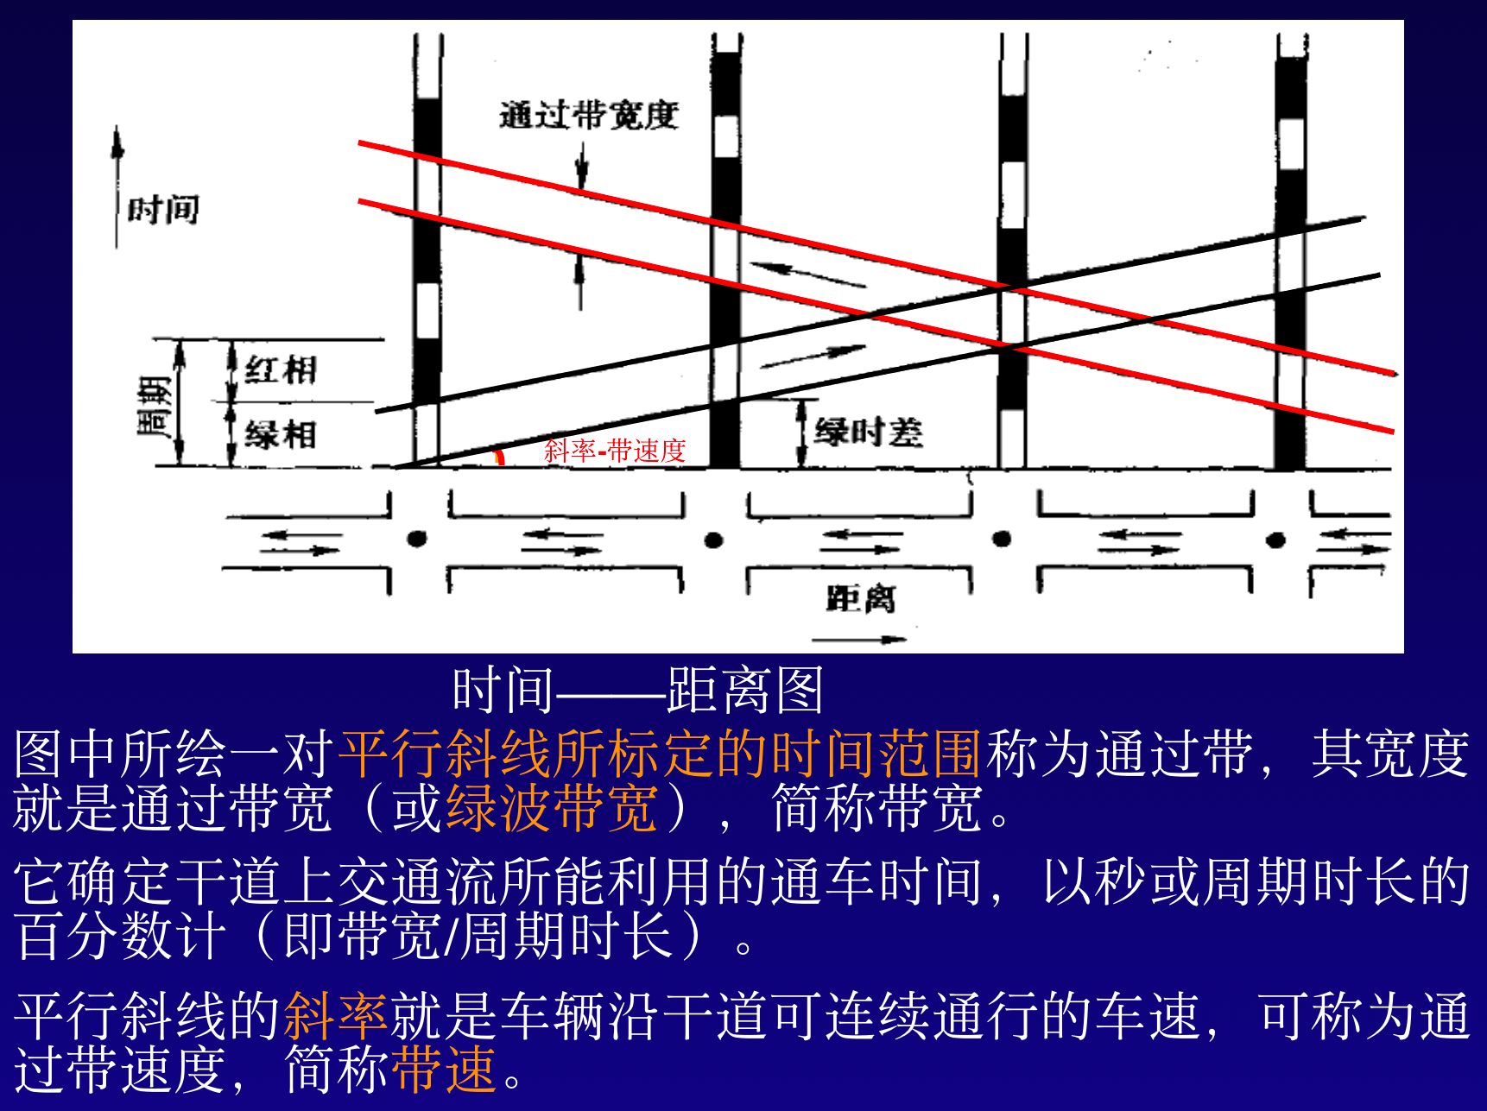
*（2）计算配时方案：
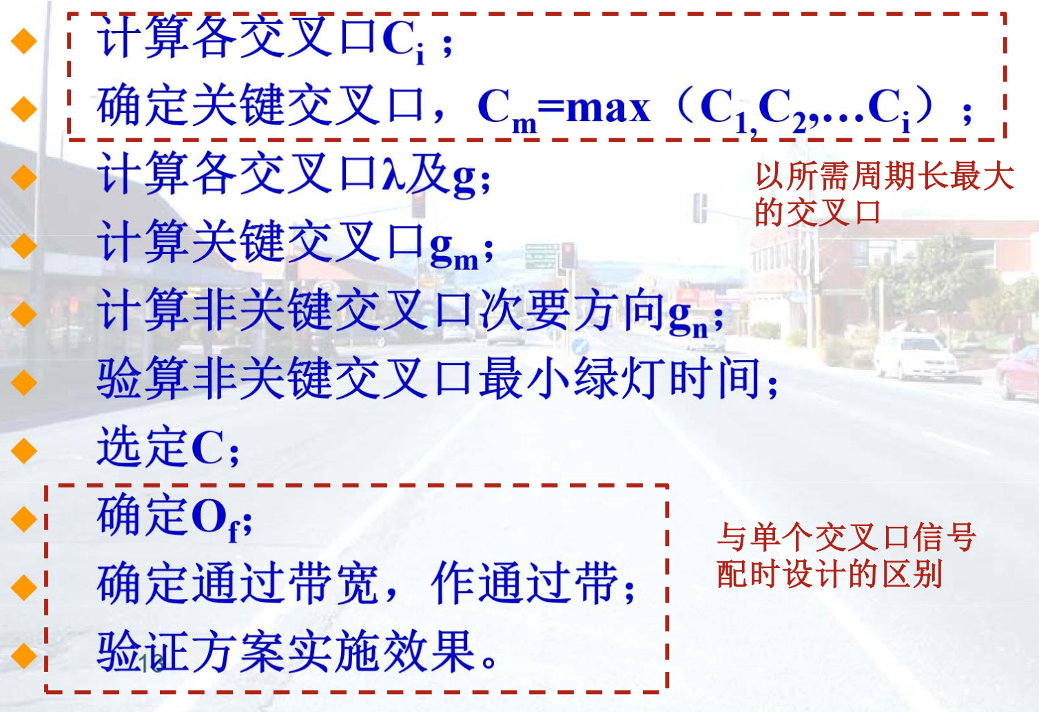
（3）确定信号时差/相位差：【不会考计算题，理解图解法和数解法的原理和关键点，会出现在选填】【可以看ppt chap12 干线交叉口交通信号协调控制 第一节之基本定义及图解法(20241209) p38方法】
A、图解法：
【
·先通过交互式协调理想间距确定第一条过(0,0)的直线（斜率为初始带速）以及第2个路口的信号配时方案（直线穿过的部分赋绿灯，两边赋红灯），然后不断算多种直线。最后找到斜率最小直线（带速最快）
·直线在可控范围内上下移动，得到y轴截距最大的那条
·根据“差值最小”计算带宽，并得到带速
】
课件例子：
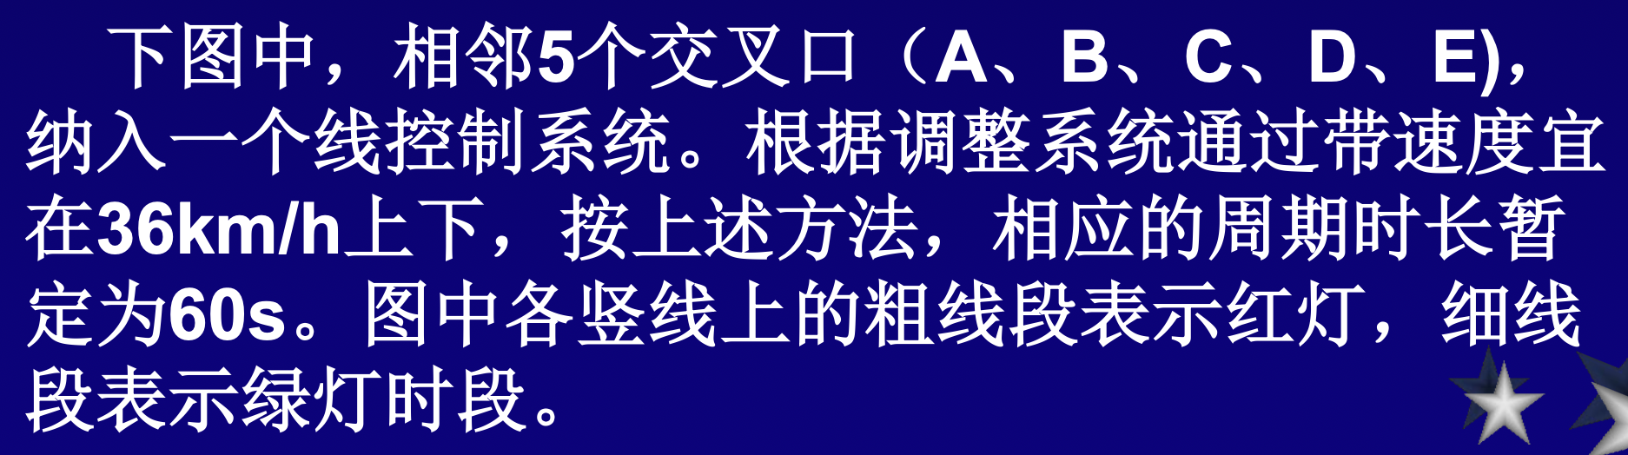
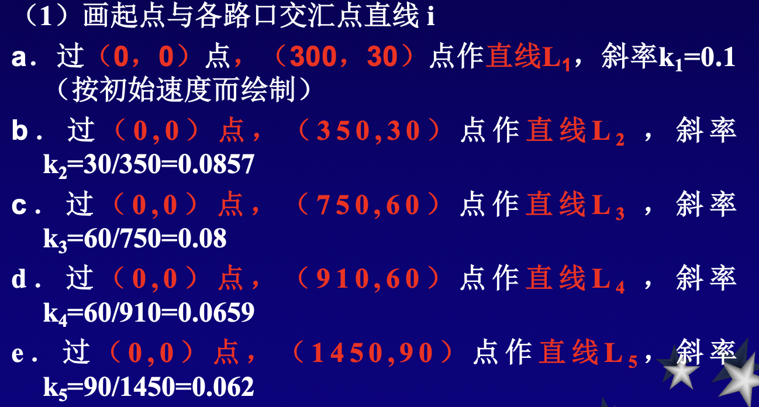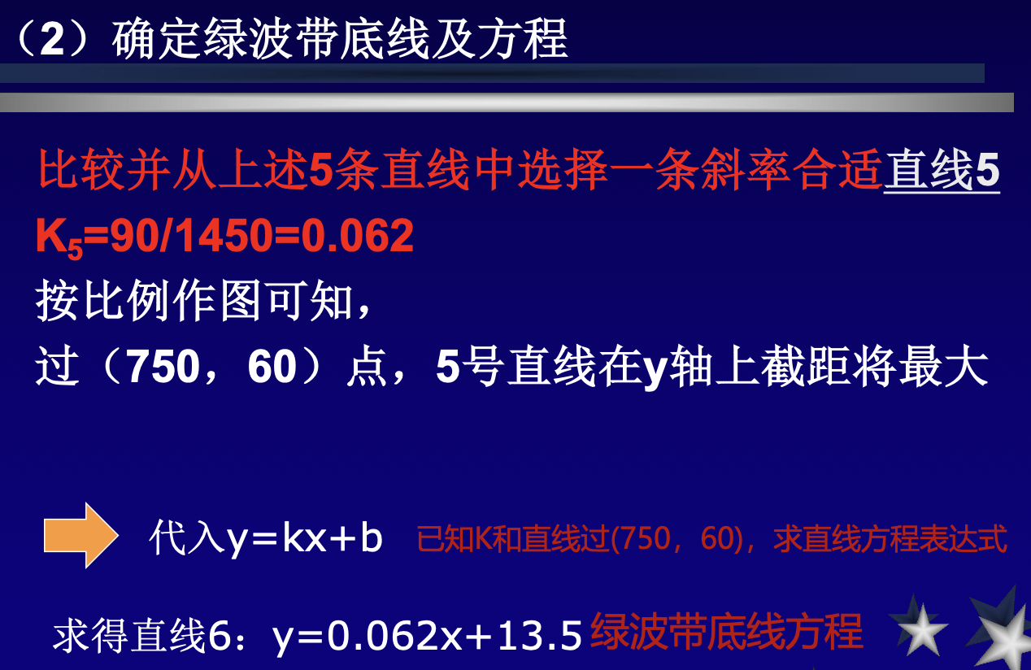
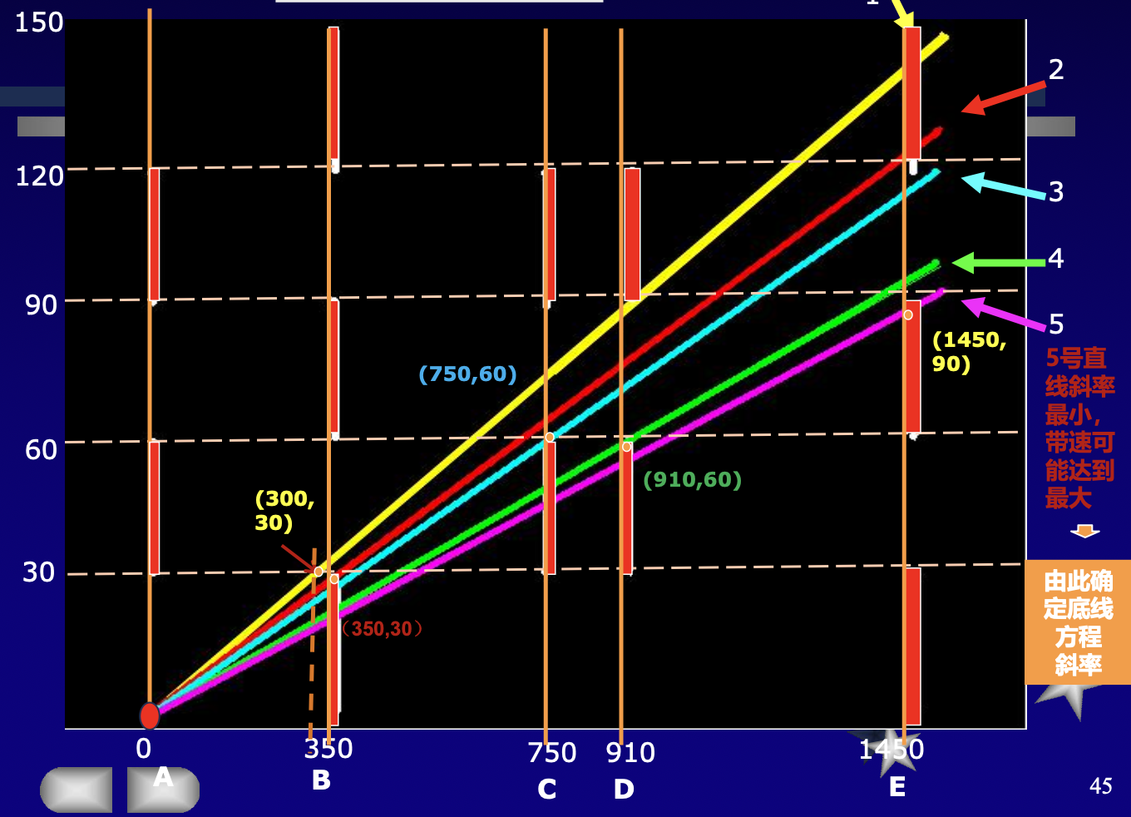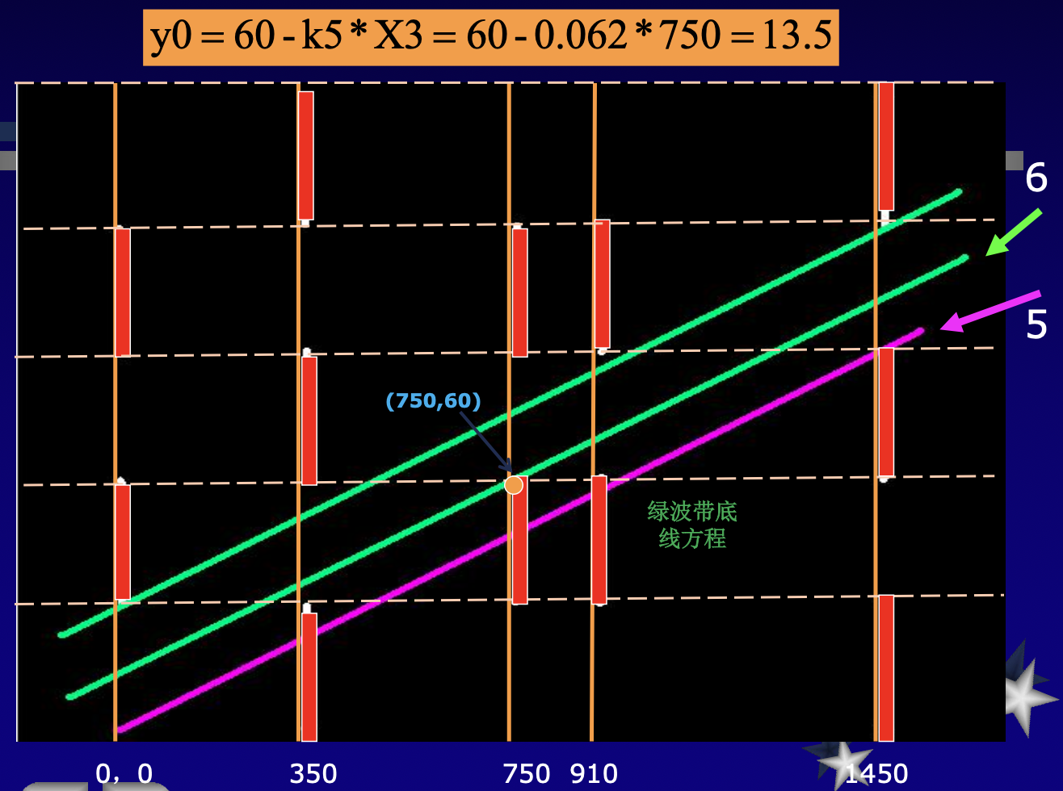
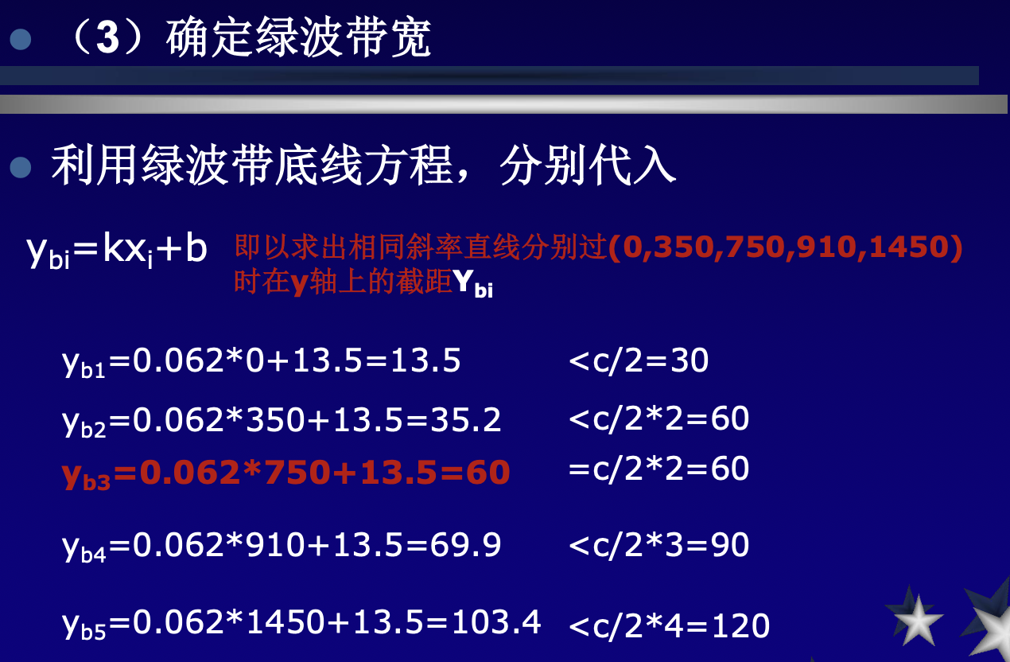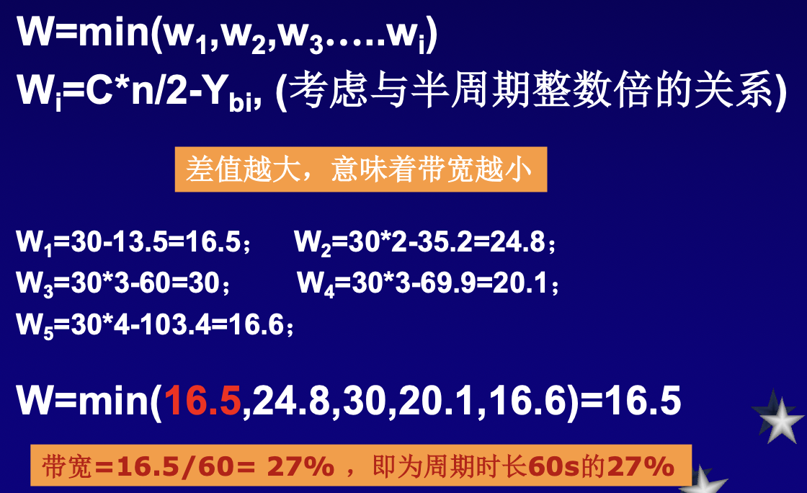
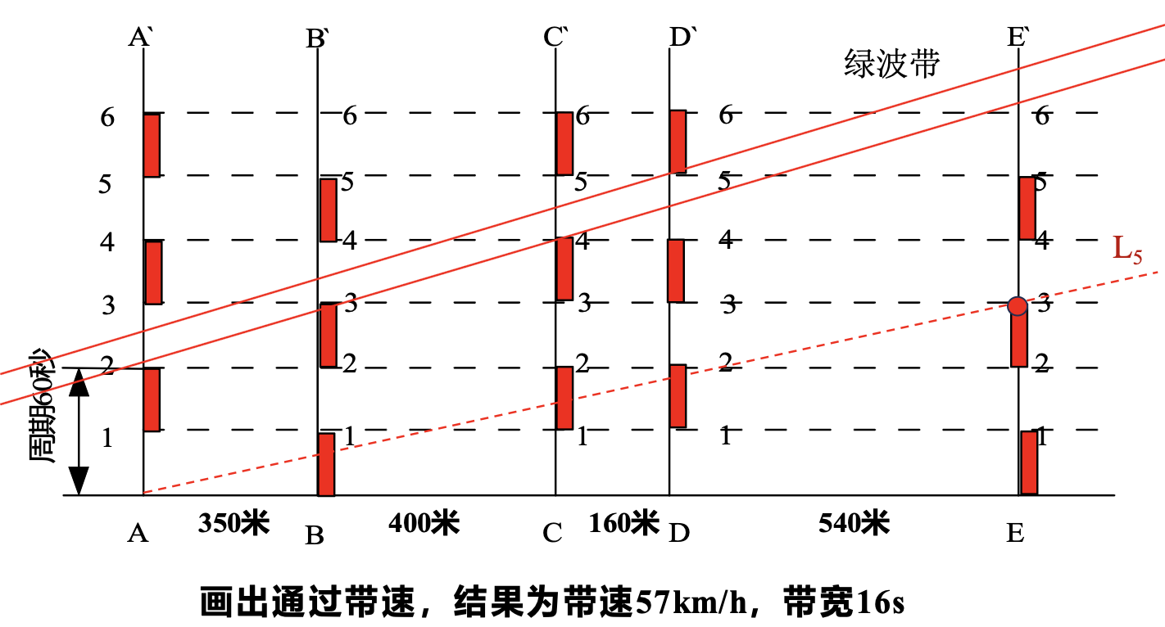
原理剖析：
·最小（合适）斜率：可能达到最快带速
·写出绿波带底线方程，使其y轴截距达到最大
B、数解法：【不要纠结原理，能算出最后的表格以及带宽即可】
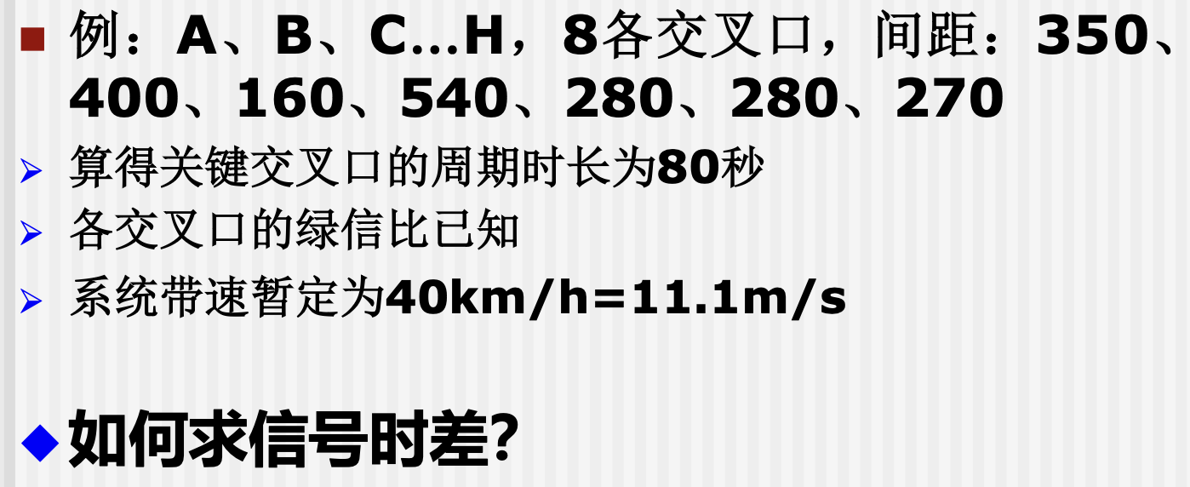
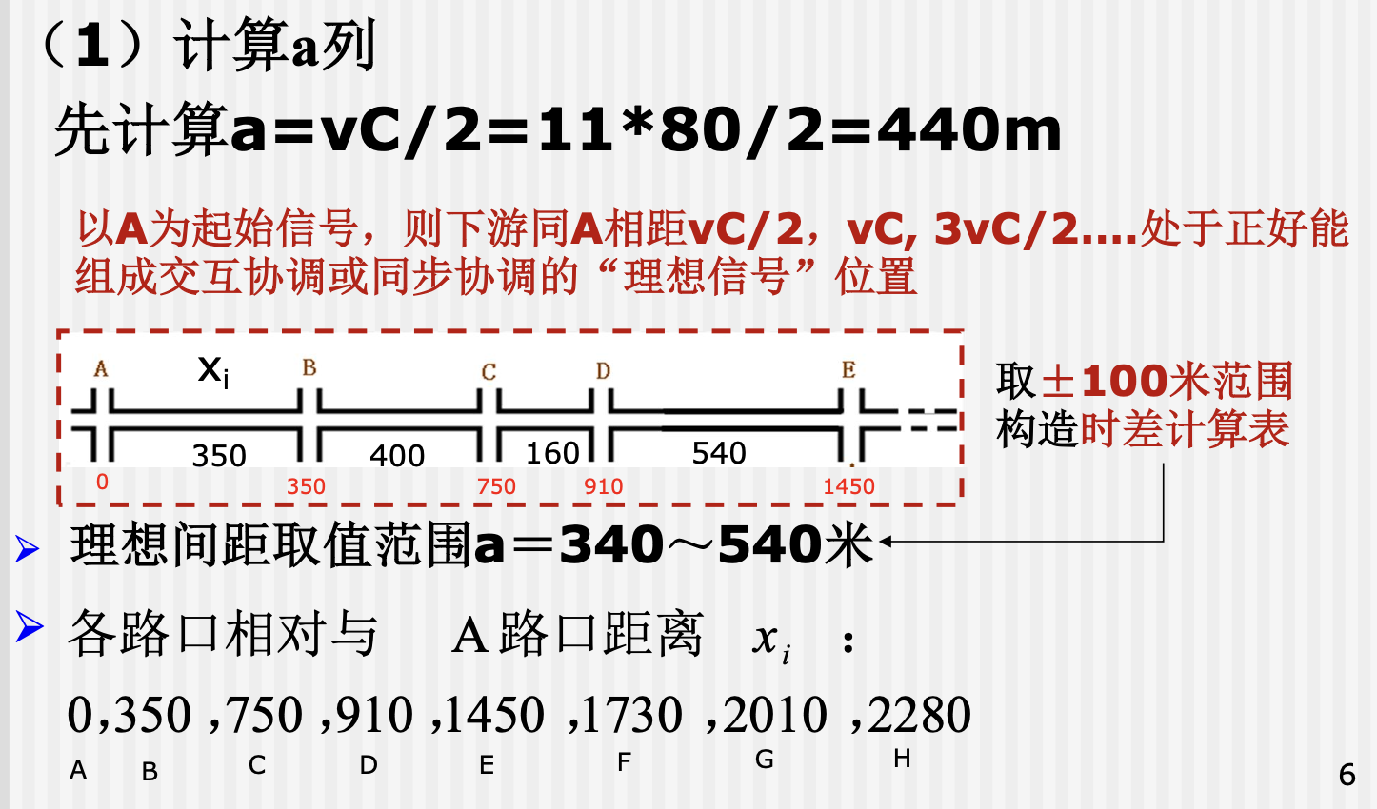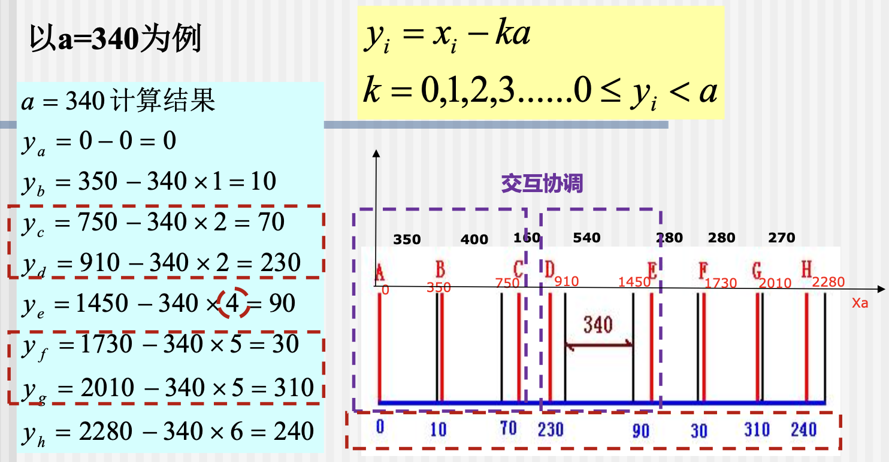
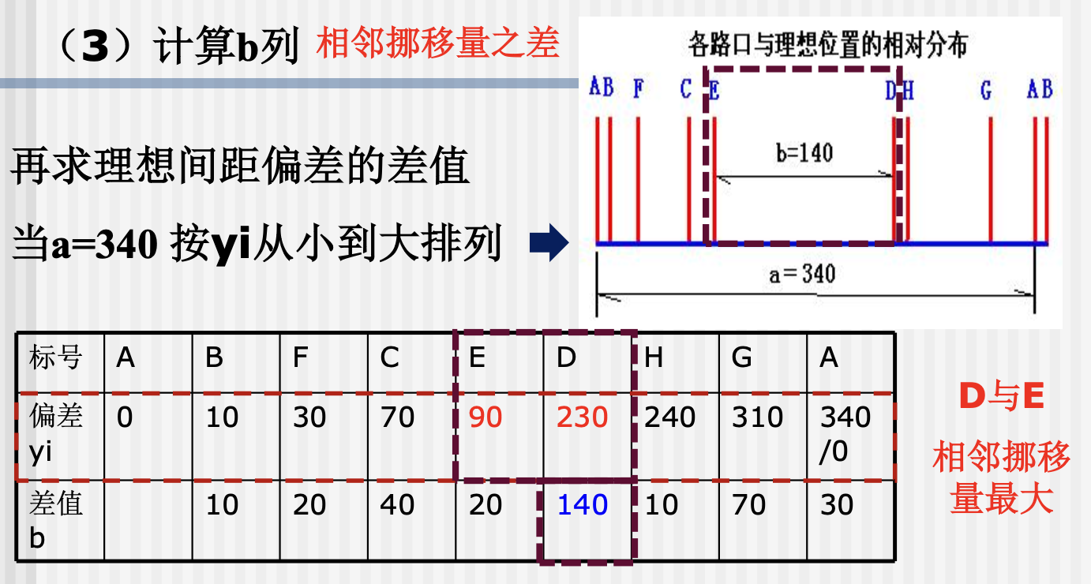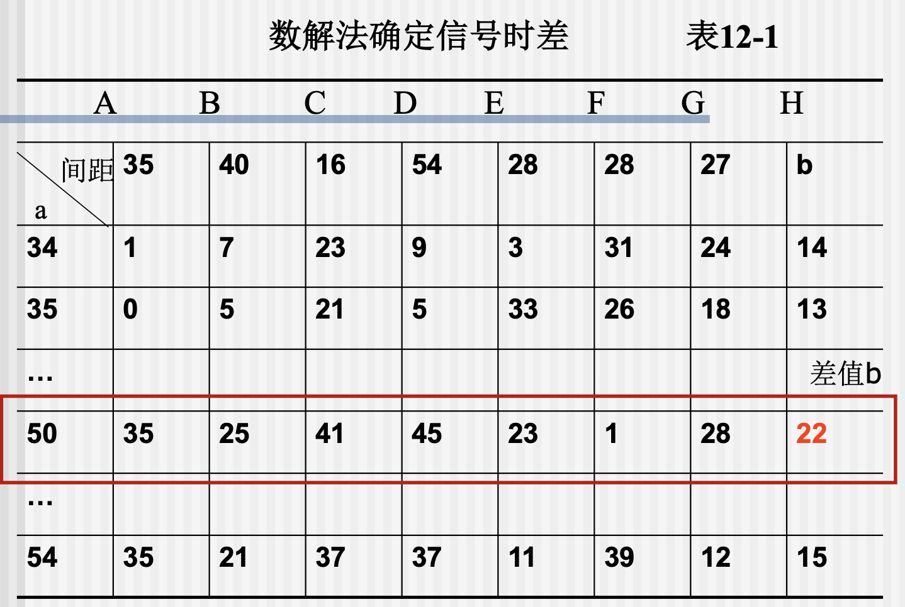
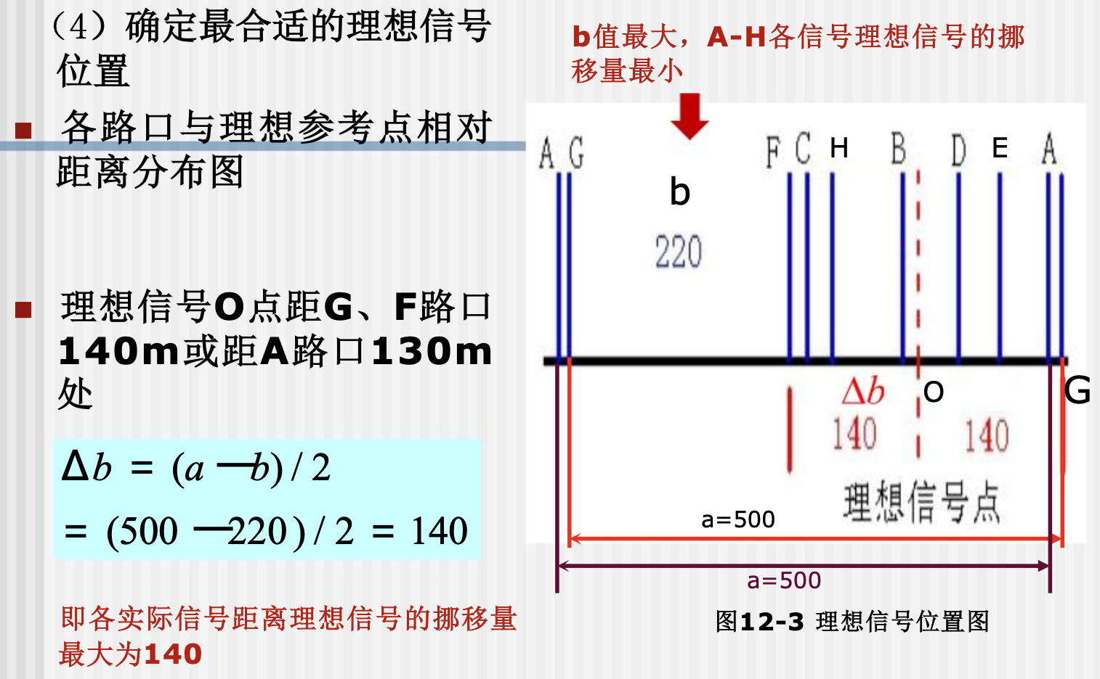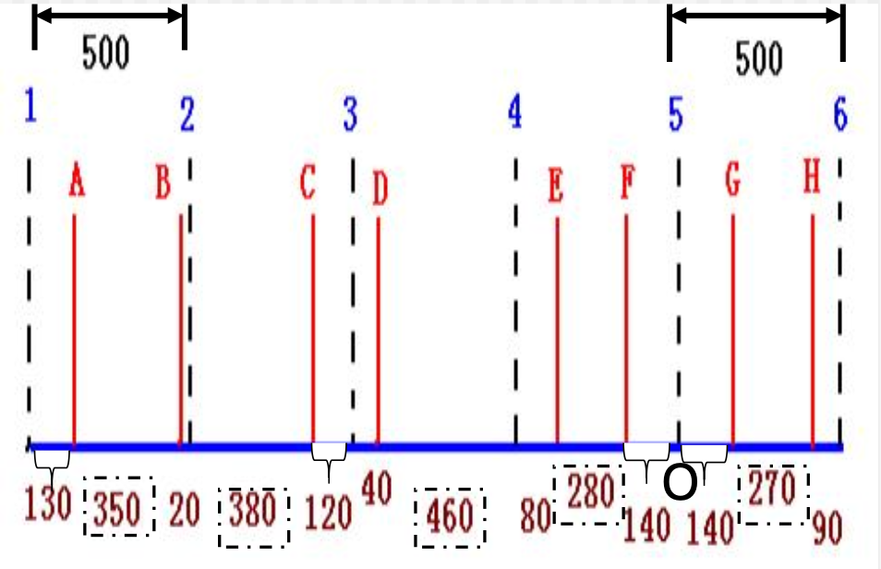
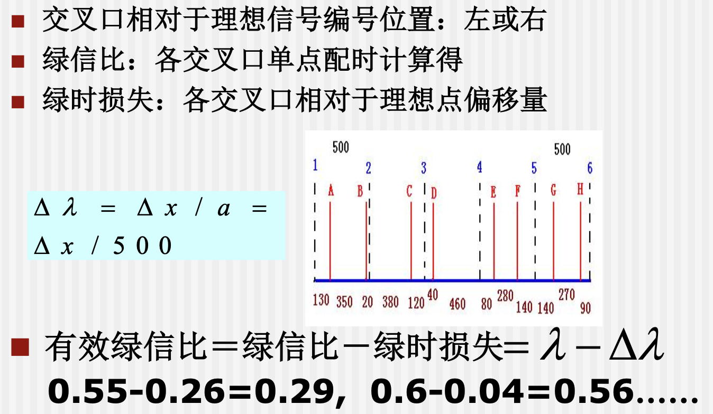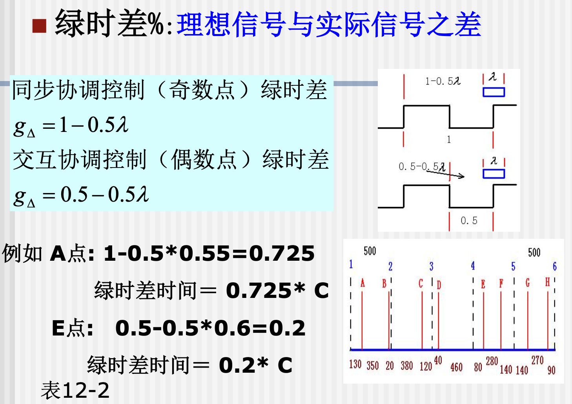

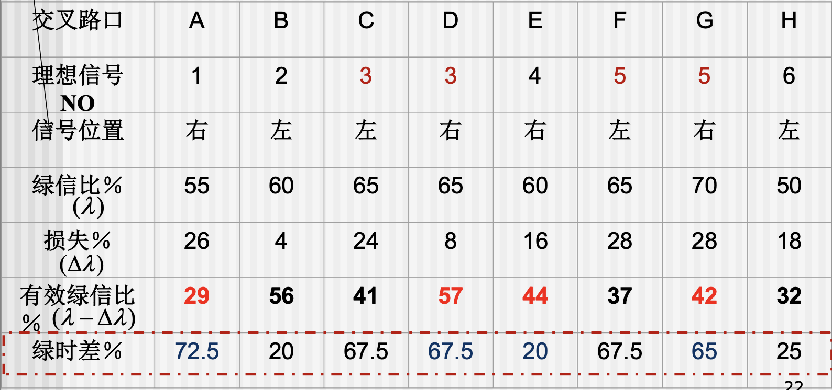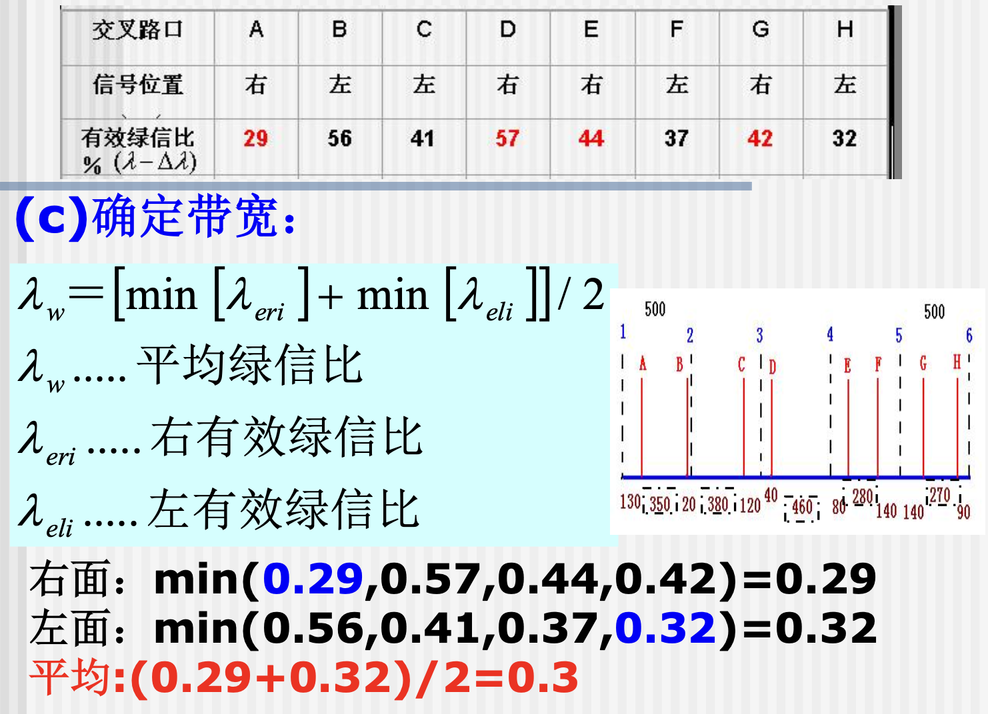
原理剖析：
·本质：将多个交叉口视为若干个理想信号组成的网络，用理想信号进行模拟
·找到最大的b：对应a值为A-H各信号到理想信号最小挪移量的理想信号
·绿时差：理想信号与实际信号之差
·绿时损失：各交叉口相对于理想点偏移量
4、提高线控系统的辅助设施：
前置信号；可变车速指示标志
5、感应式线控系统：
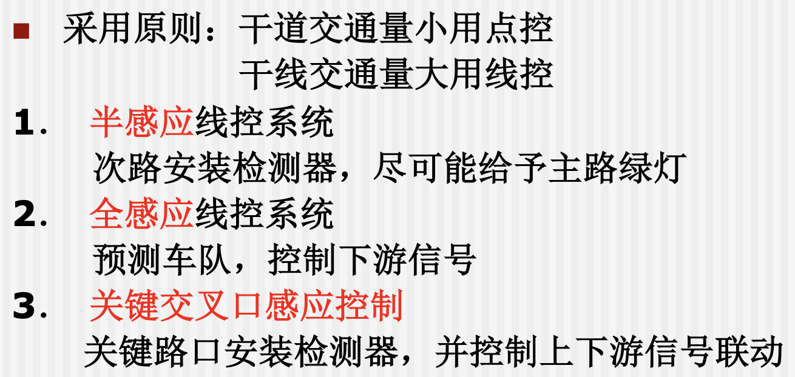
6、选用线控系统的依据：
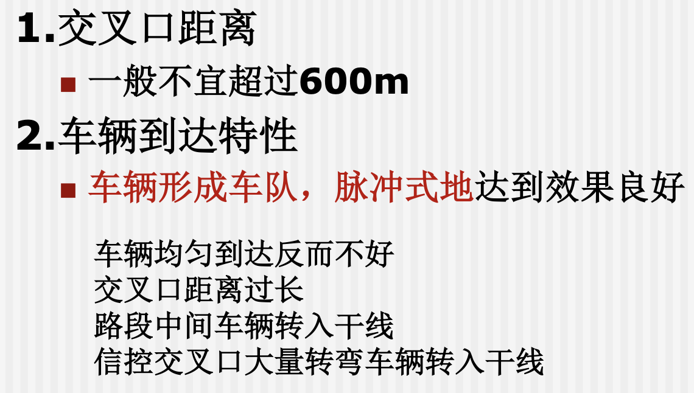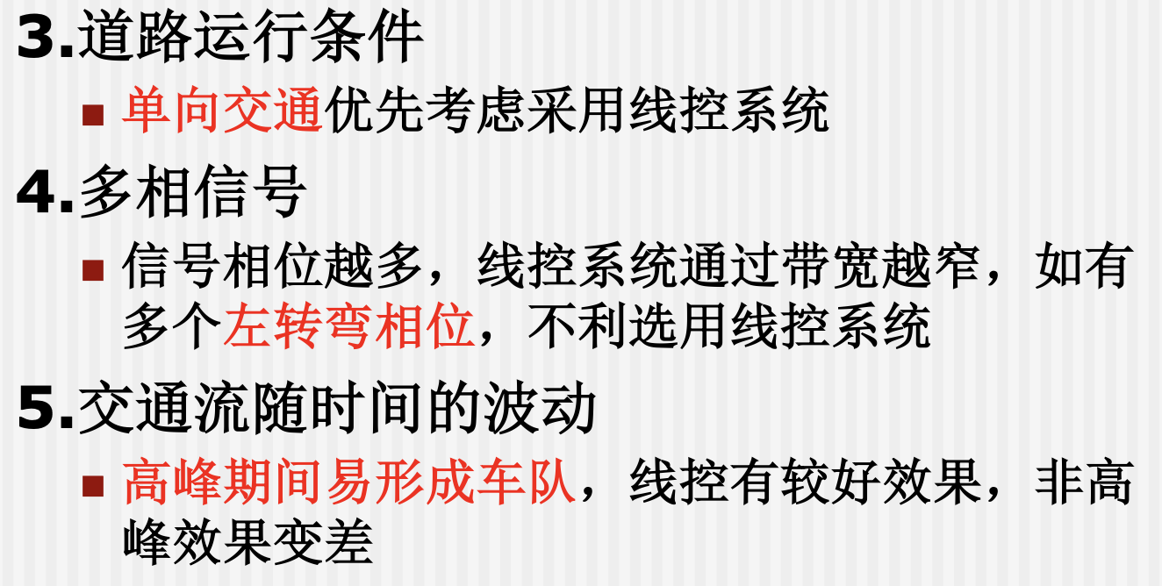

第十三章
【理解三个系统的特点、原理、最重要的几个参数】
TRANSYT：定时式脱机操作系统；SCOOT、SCATS：自适应式联机操作系统
1、TRANSYT：
定时式脱机控制系统。由交通仿真模型和优化算法构成：
（1）原理：
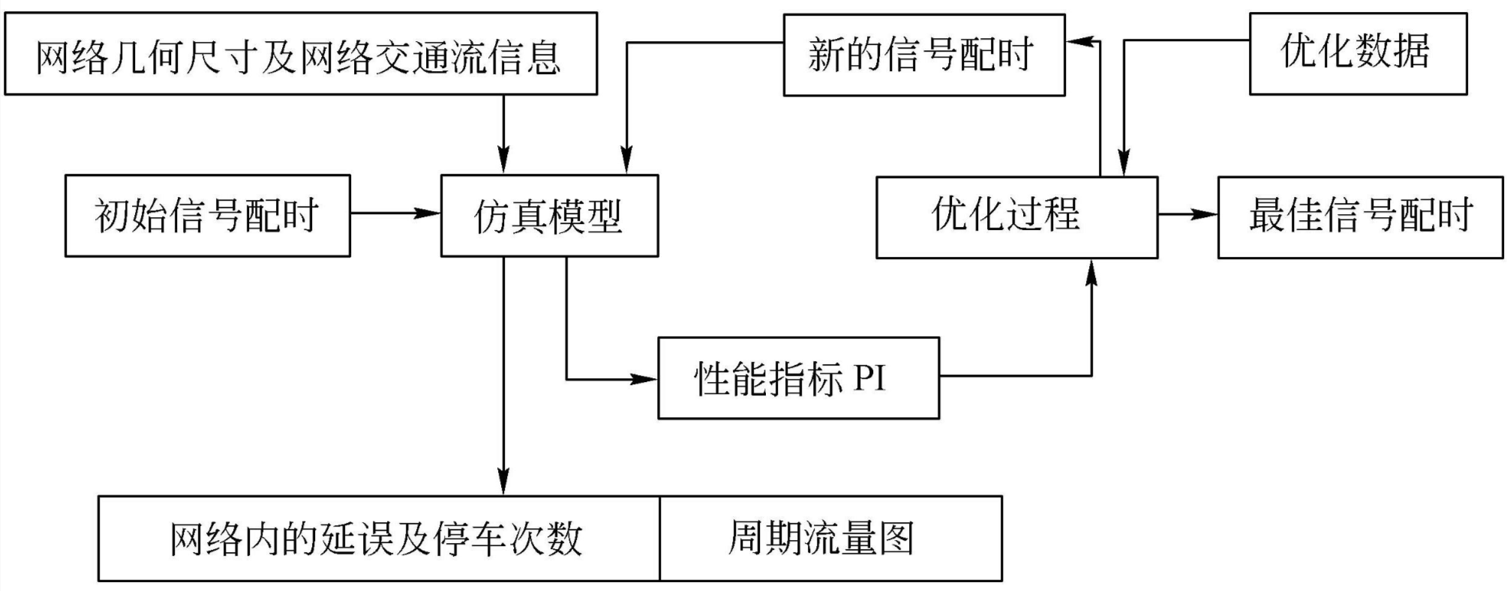
*（2）仿真模型：
关注参数：延误时间、停车率、燃油消耗量等
A、交通网络结构图示
B、周期流量变化图示
C、车流在连线上运行状况的模拟
***优化：【关注参数即可】
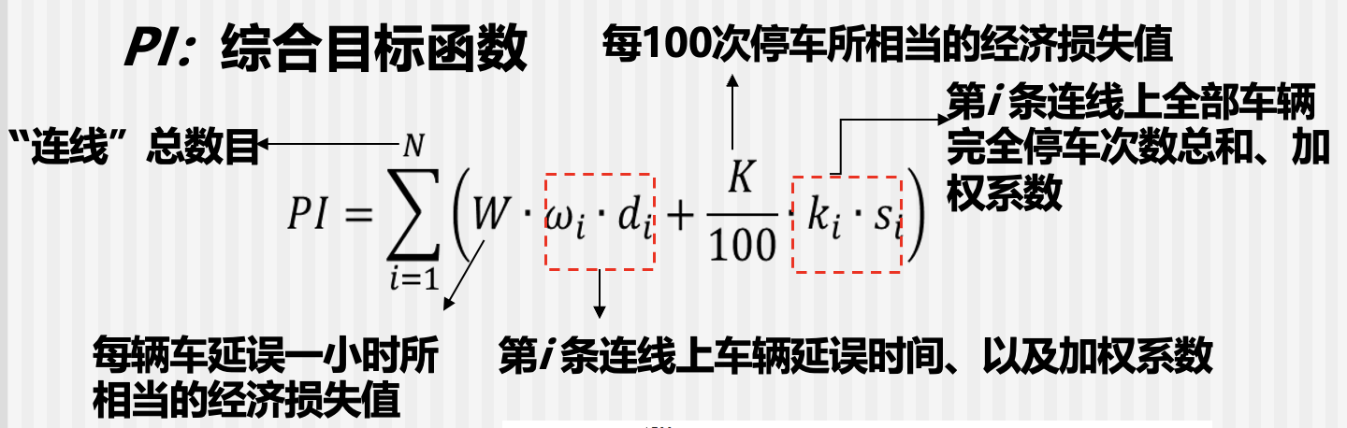
2、SCOOT：
方案形成式控制系统
通过安装与各交叉口每条进口道最上游的车辆检测器所采集的车辆到达信息，联机处理，形成控制方案，连续地实时调整绿信比、周期时长及绿时差这三个参数，使之同变化的交通流相适应
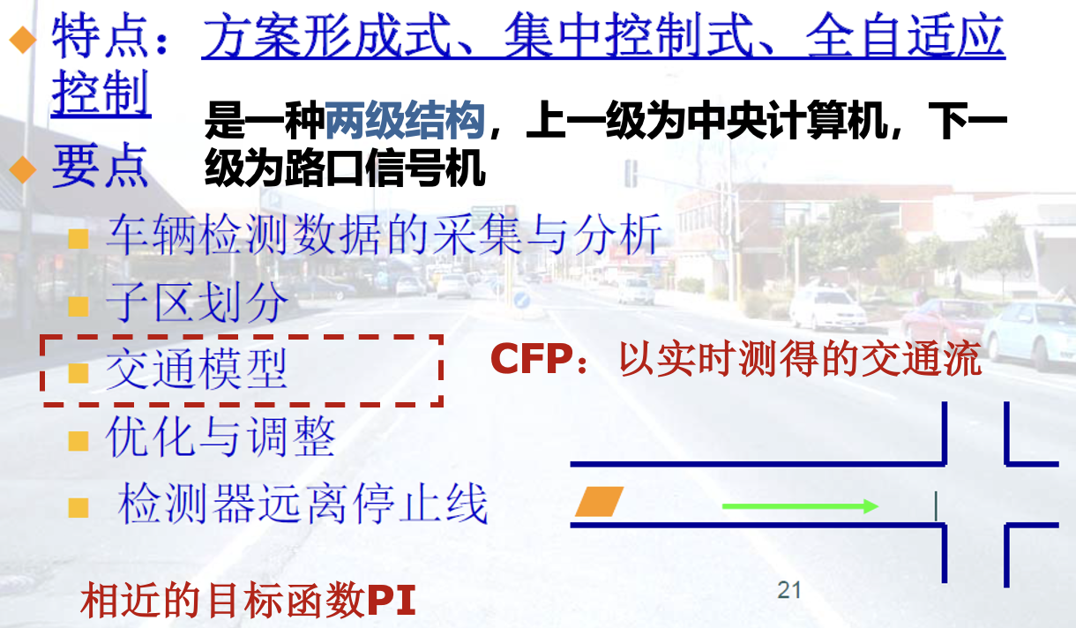
3、SCATS：
方案选择式控制系统
